監察院參加「國際研討會暨第2屆IOI/AOA聯合研習工作坊」

104年3月29日至4月5日
目次
壹、前言 1
貳、會議主辦單位簡介 2
一、國際監察組織(IOI)簡介 2
二、亞洲監察協會(AOA)簡介 3
三、泰國監察使公署簡介 3
參、會議紀要 4
一、國際研討會開幕典禮 4
（一）泰國首席監察使Professor Siracha Vongsarayankura致歡迎詞重點摘要 5
（二）泰國樞密院議長Prem Tinsulanonda致詞重點摘要 6
二、專題演講摘要 7
（一）IOI理事長暨納米比亞監察使John R. Walters 7
（二）AOA秘書長暨香港申訴專員劉燕卿（Connie Lau）女士 10
三、國際研討會閉幕式 13
四、IOI/AOA聯合研習工作坊 14
（一）講師簡介 14
（二）課程內容摘要 15
1. 3月31日-陳情受理及管理 15
2. 4月1日-調查陳情案 16
3. 4月2日-處理非理性陳情行為 17
肆、結論及建議 18
伍、照片集錦 26
陸、附錄 27
(一) 大會議程 27
(二) 泰國首席監察使Professor Siracha Vongsarayankura歡迎詞英文稿 33
(三) 國際監察組織理事長John R. Walters專題演講英文稿 37
(四) AOA秘書長Connie Lau專題演講英文稿 44
(五) 國際研討會暨聯合研習工作坊心得問卷 51

監察院參加「國際研討會暨第2屆IOI/AOA聯合研習工作坊」

壹、前言
「國際監察組織」(International Ombudsman Institute，IOI)及「亞洲監察協會」(Asian Ombudsman Association，AOA)自2013年起兩年一度與泰國監察使公署（Office of the Ombudsman）合辦國際研討會暨聯合研習工作坊。第1屆舉辦地點為泰國曼谷，除為慶祝泰國監察使公署成立13周年外，國際研討會暨聯合研習工作坊之舉辦，也證明IOI、AOA及泰國監察使公署三方合作之下，成功促成國際監察領域交流盛事。當年本院亦有派員參加，除展現本院對IOI的支持不遺餘力，並拓展與AOA之交流互動。今（2015）年，當「第2屆國際研討會暨IOI/AOA聯合研習工作坊」舉辦消息公布於IOI官網時，本院隨即指派職員參加，延續及加強與IOI、AOA及泰國監察使公署之情誼，並持續擴展國際經驗交流。

  - 會議日期：2015年3月30日至4月3日
  - 會議主題：國際研討會-監察使：國家公平的機制；第2屆IOI/AOA聯合研習工作坊-持續改善處理陳情及顧客服務之重要性
  - 會議地點：泰國曼谷（國際研討會）/芭達雅（IOI/AOA聯合研習工作坊）
  - 參加職員：國際事務小組陳秘書顗及監察業務處黃科員柏涵

貳、會議主辦單位簡介

一、國際監察組織(IOI)簡介
(一) 創設及監察院之加入
國際監察組織(IOI)成立於1978年，係一全球性國際非政府組織，會員以各國省級以上監察使機關為主體，旨在促進各國監察機關互動與瞭解，促進全球監察制度發展。
1994年8月，監察院以「中華民國監察院」(Control Yuan of the Republic of China)名稱加入IOI，成為具有投票權的正式會員，本院並於隔年正式成立國際事務小組，推動與世界各國監察機關及國際監察組織交流工作。
(二) 會員
IOI成為全球各國監察機關之聯繫橋梁與溝通平臺，目前約有170個會員。為顧及區域特性，轄下分為 6 大地理區域，分別為非洲區、亞洲區、澳洲及太平洋區（本院所屬會籍）、歐洲區、加勒比海及拉丁美洲區與北美區，各區定期舉行區域會議。
(三) 組織架構與運作
IOI執行委員會(Executive Committee)掌理常務會務，為組織核心，成員包括理事長、第1副理事長、第2副理事長、財務長及秘書長。6大區域各設有1名區域理事長，並依各區域會員數目，推選3至4名區域理事。IOI定期每4年舉行一次世界會議，會議期間舉行全體會員大會(General Assembly)，為該組織最高權力機構。
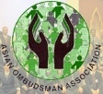
二、亞洲監察協會(AOA)簡介
1995年巴基斯坦在中國大陸的支持下倡議成立AOA，時任巴基斯坦監察使Wafaqi Mohtasib為第一任AOA主席。隔年4月AOA正式成立，為一非政府、非營利組織。第1屆AOA年會同年於巴基斯坦召開，會中討論組織章程，本院未獲邀請。1998年第3屆AOA年會於澳門舉行，本院最終仍未獲得主辦單位邀請，會中通過AOA組織章程。
AOA與IOI無直接隸屬關係，IOI亞洲區會員不必然為AOA會員，但因IOI亞洲地區轄下會員多為AOA會員，亞洲地區監察使辦公室之活動多轉移由AOA統籌。

三、泰國監察使公署簡介
(一)制度緣起
泰國的監察使制度於1974年法制化，憲法明文規定設置「國會監察使」，而真正落實實施是泰王於2000 年4 月1日首次任命國會監察長及監察使。泰國於2006 年9 月19 日發生軍人政變奪權，撤銷原有憲法，並於2007 年頒布現行憲法，明文規定「國家監察使」為獨立機構。
(二)監察使
一任6年，不得連任。現行監察使制度依憲法規定為3人，各自獨立行使職權，首席監察使為機關對外代表，負責政策決定及行政與協調工作，不得干預其他監察使調查及決策。現任首席監察使為Siracha Vongsarayankura教授、監察使為Viddhavat Rajatanun將軍與Boon Thapanadul先生。
(三)主要職掌及功能
負責監督行政及司法機關，監督範圍包括司法體系下機關、政府機關與公務人員、國營事業人員及地方政府民選官員。依據憲法賦予職權監督政務官及人員之操守，並定期向國會提出建議，其建議須刊載於政府公報並公諸社會。監察使之主要職責在確保法治及善治原則，並保障泰國憲法所賦予個人之權利與自由。
(四)陳情方式
任何人皆可向監察使提出陳情，亦不須與案件有直接關係，且並未規定須窮盡現有司法及行政救濟程序後才可提出陳情。另可由國會參議院或眾議院之委員會將案件移送處理。

參、會議紀要
本次國際研討會於泰國曼谷舉行，會後參訓學員前往芭達雅參加為期4天之聯合研習工作坊。茲將內容依序簡要敘述如下：

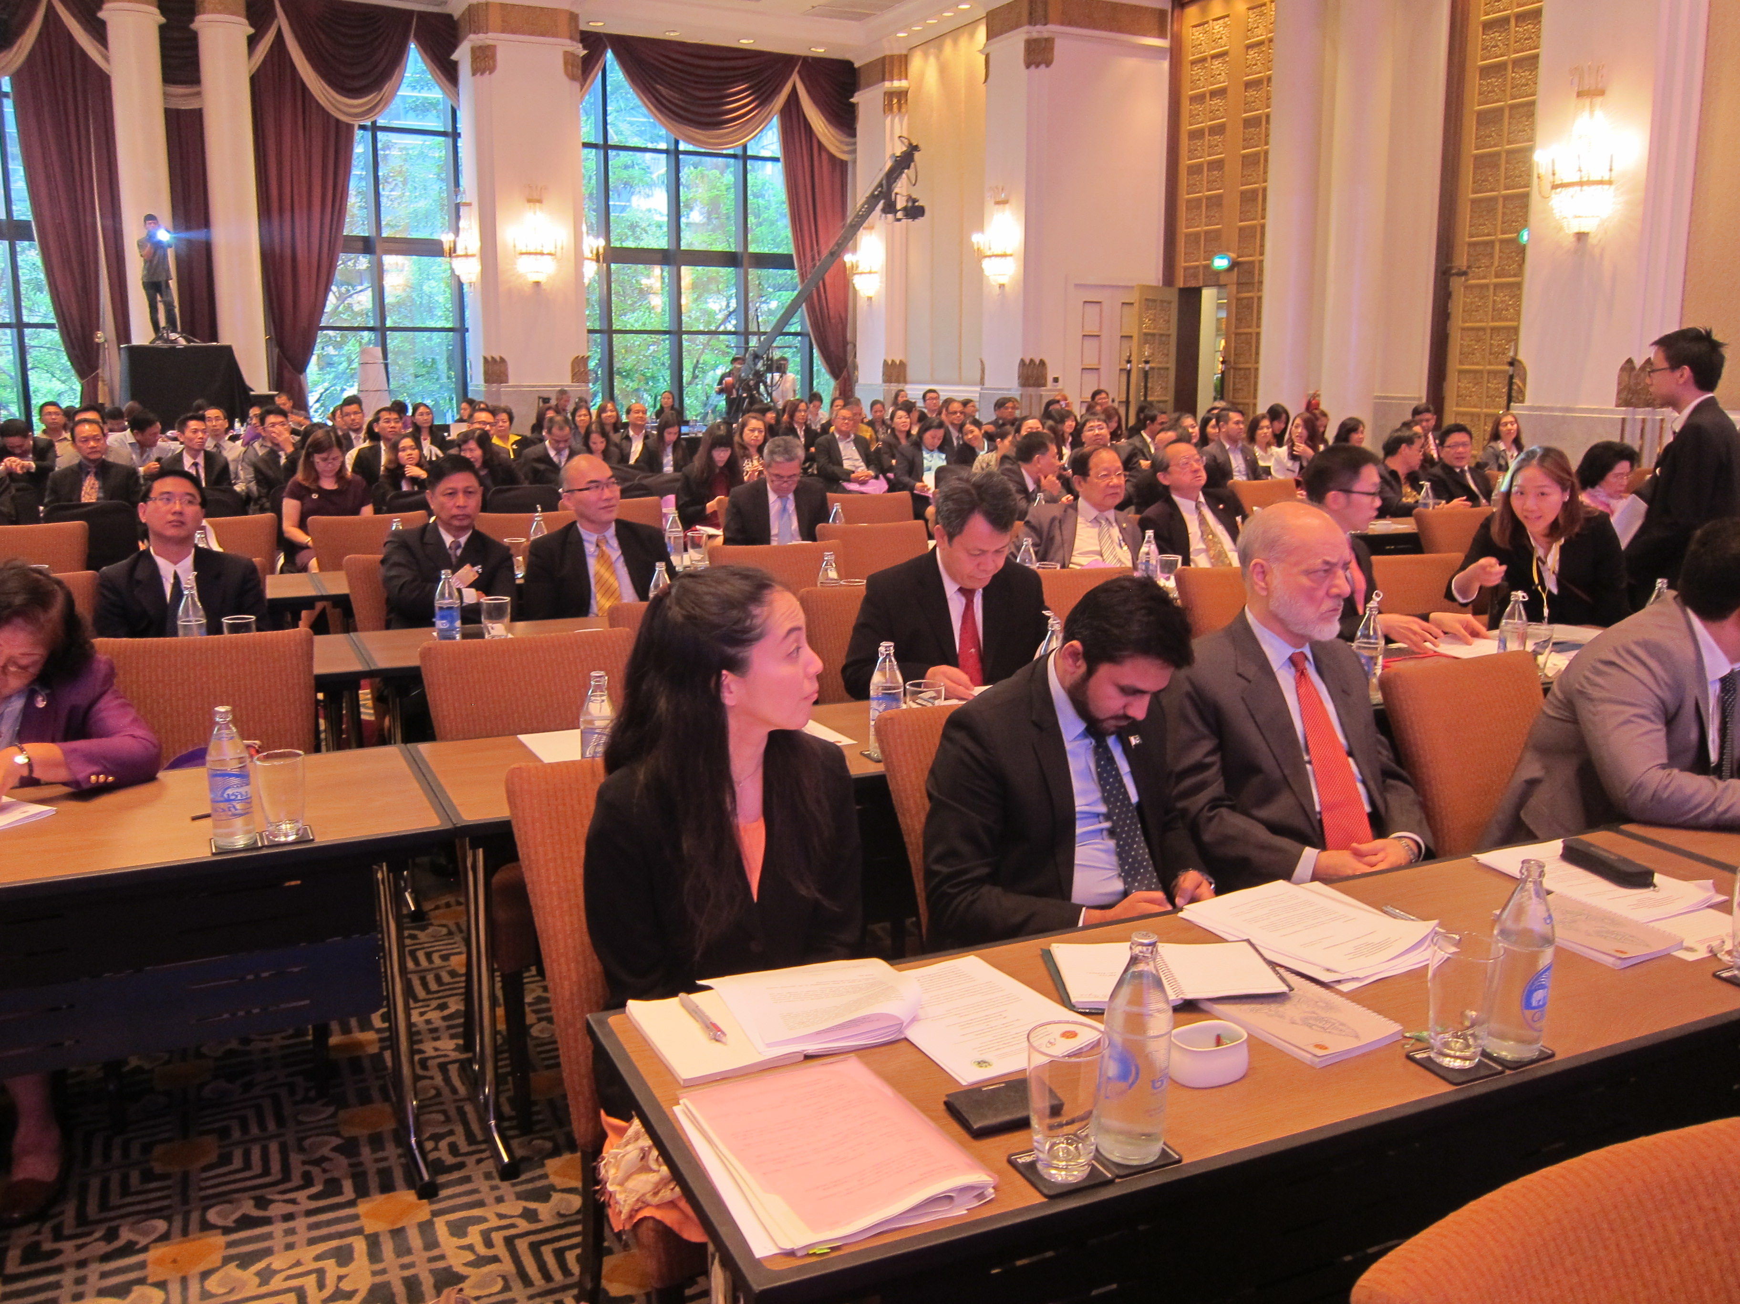
一、國際研討會開幕典禮
3月30日上午國際研討會正式揭開序幕，主題為「監察使：國家公平的機制」，邀請IOI、AOA、泰國監察使公署及各國重要人士親臨會場，另包括泰國政要、人權與治理的非政府組織等領域都有成員出席參與，眾多媒體亦到場採訪，場面盛大。
國際研討會主題為「監察使：國家公平的機制」，場面隆重盛大

（一）泰國首席監察使Professor Siracha Vongsarayankura致歡迎詞重點摘要
Vongsarayankura首席監察使代表泰國監察使公署歡迎各國代表蒞臨，此次國際研討會暨聯合研習工作坊亦在慶祝泰國監察使公署成立15周年。會上邀請泰國現任樞密院議長Prem Tinsulanonda親臨會場致詞。
泰國監察使公署自2000年4月成立以來，為反應憲法賦予人民之各項權利，15年間除極力保障民眾的基本權利及自由外，亦改正任何因民主政府施政而造成不公義的情事。為了完成以上目標，公署積極調查政府不作為及濫用權力之人民陳情，並極力促成修正多項法案，力求達成一個更公平的社會。除了透過泰國監察使公署和平地矯正社會上不公平的情形外，在過去10餘年間，民眾對於透明政府及貪污改革的呼聲也越來越高，公署也致力於加強公民教育，並加強宣導，以紓解民怨。
今年底，泰國及其他9個東協國家將加入「東協經濟共同體（ASEAN Economic Community）」，屆時泰國在政治、經濟及社會等方面皆會與各國增加交流。泰國政府即早已意識並力圖改變，將使國家在擬訂策略計畫、制訂國家政策及國家短期及長期發展計畫上有更好的準備，期待屆時各國對東協國家大量投資。

（二）泰國樞密院議長Prem Tinsulanonda致詞重點摘要
Tinsulanonda議長恭賀泰國監察使公署成立15周年，期間不斷為人民找尋正義及倡導人權而極力奔走。泰國監察使公署自成立以來，即接受並調查人民陳情，為建立一個透明、有效率、反貪污及高道德標準的社會目標邁進。
因泰國監察使公署的努力，人民訴求擁有一個清廉政府的意識越來越高，因此對於公署提出建議，要求政府改革之接受度也越高。因為清廉政府在政府治理中是基本的要求，它也是人民對於政府信賴的基礎。好的政府治理是要能達到高透明及讓人民有與政府溝通的管道。政府治理透明的提升將意味著貪污率的下降。憲法賦予監察使的權力將能達到改正政府政策，進而達成有效率清廉政府的目標。在民主社會，監察使公署須要做出公正的衡量，成為人民及政府間儘可能公平解決問題的橋梁。

二、專題演講摘要

（一）IOI理事長暨納米比亞監察使John R. Walters
-監察使：國家公平的機制-
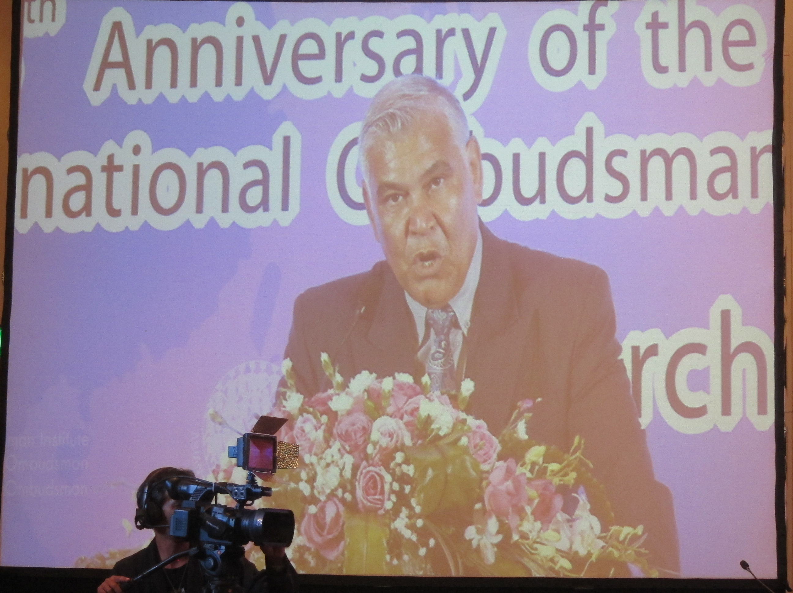

我們必須意識到，很多政府機關沒有意識到人民發出很多聲音，也因此監察使必須成為「國家公平的機制」，根據加拿大安大略省前監察使Roberta Jamieson所述：
想著成為你國家一部分的那些人，想著存在著眾多宗教信仰及跟隨者的臉孔，想著豐富文化擁有著不同的語言，想著人民的臉孔。想著那些曾經受過西方教育及那些從土地上學習的人，想著那些可以爬上樓梯及那些因身體障礙而影響行動的人。想著那些住在偏遠地方的人及想著那些年輕人及那些花費時間努力工作的人。那些臉孔有男、有女、有孩童。那些人是你必須全部且每一個都服務到的人。
建立一個監察使機關和持續創造及維持滿足人民需求、有效率且「活」的機關是不同的。前者像是一個國家政治權力的責任。後者「活」的監察使機關是身為該機關領導者的責任，他/她必須確保秉持最高可能的標準，不帶任何偏見及完全的廉正，這些是監察使權力的根基。當一個監察使成為國家公平的機制時，他們在行使職權時，必須建立及維持應有的權力。
我認同Victor Ayeni教授，監察使在現在的存在比之前更舉足輕重。監察使與人民生活息息相關，他不是遙不可及，現代監察使被視為代表每一個公民的權利。
今日，監察使被視為「能治癒所有疾病的藥」，在個人10年擔任監察使的經驗來看，這樣的想法也使得人民對監察使有不理性的期望，他們認為監察使應該：

- 在工作中保持耐心
- 擁有像阿基里斯一樣的勇氣
- 擁有像尤里西斯一樣的智慧
- 擁有像海克力士一樣的強壯
- 擁有藍鯨的耳朵
- 擁有老鷹的視野
- 擁有大象的記憶
- 擁有賽車選手的技巧
- 有預知能力
- 擁有能夠說服鱷魚承認自己是蜥蜴的說服力
- 永遠謙卑
國際監察組織前理事長Brian Elwood曾說過監察使是個理性的人，但非完美的公民，他或她不會過度嚴格或苛刻，相反地，在面對事情時，永遠為他人設身處地，並在調查時應當：
- 辨別問題
- 傾聽受害者
- 查明事實
- 分析問題後以不冒犯的語氣提出建議方法，讓事件得以解決

國際監察組織是個還在學習的機構，一個機構能夠成長是因為不斷累積知識及實際提升全球公民利益。IOI主要目標在激勵各監察使辦公室合作，讓他們能接軌國際，交換經驗及資訊。IOI未來目標不只支持各國監察使辦公室的設立，並加強監察使觀念在全球盛行，使政府加強政府治理。IOI期望在不干預一國內政的前提下，幫助個別國家提升政府治理。當有挑戰來臨時，IOI將不會缺席。IOI亦開始和其他國際組織如國家人權保障機關國際協調委員會、非洲監察使及調解者聯盟（African Ombudsman and Mediators Associations，AOMA)建立關係，加強合作。
藉此再次恭祝泰國監察使辦公室成立15周年，這期間忠實地服務公民。2012年紐西蘭監察使公署慶祝成立50周年、2016年坦桑尼亞監察使公署將慶祝成立50周年。我自己的國家納米比亞，將於2015年7月23日慶祝成立25周年。這些可能都只是小的步伐，但留下了許多足跡讓人追隨。

（二）AOA秘書長暨香港申訴專員劉燕卿（Connie Lau）女士
-監察使眼中的公平-

什麼是公平？不同的人可能給予不同的答案。因本身來自保障消費者背景，引用經濟學家Milton Friedman：
公平取決於從何種觀點看待……對於製造者或賣家而言，「公平」的價格是高價，對於買家或消費者而言，「公平」的價格則是低價。當遇到這種衝突時，該如何裁決？用客觀標準衡量公平的確存在難度。
澳洲新南威爾斯州監察使Bruce Barbour曾列舉公平的幾項元素：
- 尊重不同-人們來自不同背景（尤其在新南威爾斯州），他們與當局對話時可能面對不同的障礙，因為文化不同或語言障礙。因此，官員必須展現耐心及敏感度對待他們。
- 下決定時給予理由-人們有權知道政府下該項決定之理由，讓他們知道為什麼政府行使公權力時，損害到他們的權益。
- 告知申訴的權利-人們有權知道當政府政策影響他們時，有管道向當局挑戰。
香港申訴專員公署則用「法」、「理」、「情」定義公平。
- 法（legality）-法治是民主社會的根基。政府的決定及作為必須依據法律行事。政府是否具有法律權力作出相關決定？政府在合乎法律下做出決定或採取行動？政府解讀法律是否太狹隘或太寬鬆，或只是為便利行政當局？
- 理（reasonableness）-政府做出決定或行動，不能讓任何理性的人覺得不合理。政府官員不應只是將規定及規章照本宣科執行，他們應該要有反映規定及規章及面對面解決問題的精神。有時候法律已經不合乎潮流，造成政府施政的不合理，因此必須檢視法律。
- 情（compassionateness）-政府官員是否能感同身受，尤其對於弱勢族群，及他們是否願意適時採取更進一步措施，以紓解人民的困境。
三個香港案例：
救護車服務：早期香港救護車載送制度依照嚴格規定，並依地籍載送包括病情危急的病患到指定醫院。但指定醫院常常不一定是離病患最近的醫院。政府眼中所制訂公平的政策，卻是置危急病人安危於外的政策，這在申訴專員公署眼中是不公平的。經申訴專員向政府建議後，若病人患有心臟、呼吸疾病或急症者，可被載送至最近的醫院。
公共出租住宅：30%的香港民眾居住在公共出租住宅，因為找尋新建該住宅之土地不易，目前有近250,000人在申請等待名單中。這麼長的等待跟政府心軟對待既有房客的態度有關，調查發現政府對原房客因去世、離婚或提高房租使得他們無法負擔房租卻繼續居住的情形非常容忍，使得其他人長時間等待是否公平的議題浮出。當然政府官員應具有同情心，但當問題長達8年或更久時，監察使便必須採取行動，促使政府執法，讓同情心跟公平之間取得平衡。
骨灰甕安置所：香港骨灰甕安置所供需始終不平衡，因為多數人抱著不要建在我家後院的那種心態，政府只能採取電腦抽籤的方式。近期接到陳情人為他病重的親戚申請骨灰甕安置所，但2次都沒有抽中，現在他只能等著幸運女神的眷顧。申訴專員公署認為以電腦抽籤的方式不公平，因為每一個公民享有的機率是相同的。為達到公平，政府應該讓等待太久或有急需的民眾有優先權，就像醫療或住房供給一樣。
監察使應盡最大的可能處理陳情案件，試想當陳情人已經被政府不公平對待，監察使卻花了超過一年處理他的案件，因此監察使應提供：
- 免費且容易獲得的服務。
- 彈性及有效率地處理陳情，避免複雜的法庭程序。
2013年至2014年間，香港申訴專員公署80%的陳情案件皆在3個月內結案。像許多監察使辦公室一樣，我們將案件以簡易、緊急分類，另外調解的方式也逐漸受到陳情人及政府的歡迎。很多案件，我們甚至不需安排調解會議，只需以電話即能調解陳情案件。遲來的公義即是被否定的公義（justice delayed is justice denied），監察使必須在最佳的時間爭取公義。

三、國際研討會閉幕式
國際研討會閉幕式，邀請泰國監察使公署首席監察使、監察使、IOI理事長、IOI秘書長、AOA秘書長、日本總務省行政評價局行政諮詢處處長、印尼監察使、加拿大安大略省監察使、澳洲新南威爾斯副監察使等國際間重要監察人士，及來自亞塞拜然、香港、澳門、日本、巴基斯坦、泰國、東帝汶、中華民國等8國25位學員一同於台上合影留念。
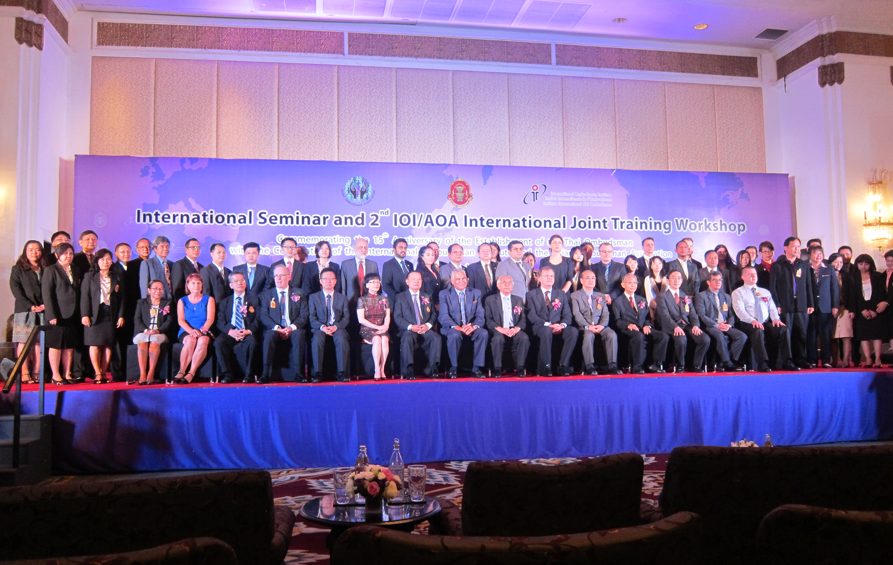

國際間重要監察人士（坐者右起）加拿大安大略省監察使Andre Marin、印尼監察使Danang Girindrawardana、日本總務省行政評價局行政諮詢處處長Shojiro Yoshikai、泰國前監察使Poonsup Piyaanant、泰國監察使Boon Thapanadul先生、IOI秘書長Dr.Günther Kräuter、泰國首席監察使Siracha Vongsarayankura教授、IOI理事長John R. Walters、泰國監察使Viddhavat Rajatanun將軍、香港申訴專員暨AOA秘書長劉燕卿女士、香港申訴專員公署總調查主任謝敏傑、澳洲新南威爾斯州副監察使Chris Wheeler、泰國監察使公署秘書長Raksagecha Chaechai、澳洲新南威爾斯州能源及水利前監察使Clare Petre女士及東帝汶副監察使Jesuina Ferreira 女士，及來自8國25位參訓學員合影留念

四、IOI/AOA聯合研習工作坊
本次IOI/AOA聯合研習工作坊之主題為「持續改善處理陳情及顧客服務之重要性」，課程自3月31日至4月2日，在3天的聯合研習工作坊中，學員分成7大組，以圓桌討論方式進行課程。課程總共分成三大面向，包括陳情受理及管理、調查陳情案及處理非理性陳情行為等課程。
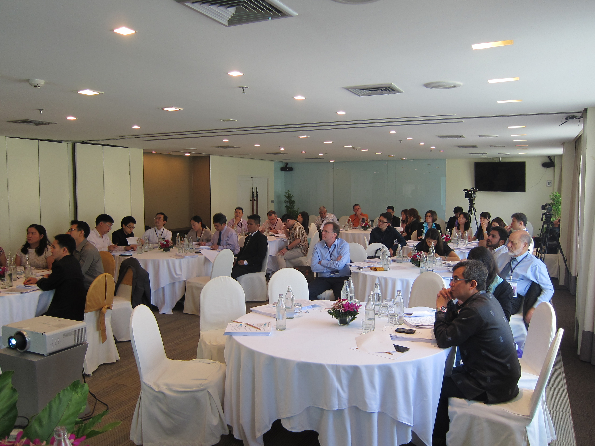

IOI/AOA聯合研習工作坊之主題為「持續改善處理陳情及顧客服務之重要性」，IOI理事長John R. Walters及秘書長Dr.Günther Kräuter等亦參與課程

（一）講師簡介
  - Chris Wheeler
Chris Wheeler先生（下稱W講師）1980年起擔任澳洲新南威爾斯州調查官員，並於1994年起擔任該辦公室副監察使。渠在處理陳情、調查及行政管理領域擁有超過30年以上豐富經驗。W講師現專精於處理非理性陳情行為（Unreasonable Complainant Conduct，UCC），並且撰寫相關手冊及準則，幫助政府機關及官員能更有效處理陳情。
  - Clare Petre女士
1996年起擔任澳洲聯邦監察使辦公室資深助理監察使，並於1998年至2014年擔任新南威爾斯州能源及水利監察使。

（二）課程內容摘要

1. 3月31日-陳情受理及管理
本課程從最原始之何謂陳情（What is a complaint？）開始探討，依序說明從陳情案開始至結束，於過程中所可能發生之各種情況及處理陳情之人員應採取之相關作為，如陳情人不知道如何陳情，或可能因本身表達能力欠佳而出現陳情障礙（barriers），另陳情人多半有股不平之氣，故處理陳情之人員有加強溝通技巧之必要；而在受理陳情案後，處理陳情之人員應評估陳情內容之重要性，以利後續採取適當之作為，且勿給予陳情人做不到的承諾，以免陳情人有過高之期待。
W講師以自己女兒為例，除了手機上網，甚至已經不再寫電子郵件，故書面表達能力逐漸減弱，連帶可能無法於陳情書上清楚表達陳情意旨，是以如何教育社會大眾瞭解如何陳情，並完整表達訴求，也是一大課題。
W講師特別指出處理陳情機關常有的迷思：所謂滿意處理陳情的結果，不應是該陳情者滿意，才稱為滿意的結果，真正的滿意是讓監察使辦公室感到滿意的結果，因為監察使辦公室是站在全民公共利益的觀點上處理陳情。如果監察使辦公室只想著讓陳情人滿意，那是錯誤的。

2. 4月1日-調查陳情案
W講師表示陳情案件如確定需進行調查以釐清真相時，則於調查階段依序所應採取之相關行為步驟，並進一步分析在各行為步驟下所秉持之原則或應採取之策略。案件進入調查階段，首先要確認調查之目的，且調查人員應秉持4項核心處理原則：公正（Impartiality）、保密（Confidentiality）、避免利益衝突（Avoiding conflict of interests）及程序正義（Procedural fairness），如此調查之結果才不會引人質疑不夠客觀公正。
另在調查開始後，調查人員為蒐集事證，往往需訪談（Interview，應即係指本院所稱之「約詢」）相關利害關係人，包括陳情人、受害人（非陳情人）、專家學者及證人等。原則上，調查人員於訪談中擬問之問題應儘量客觀，過於誘導性的問題易影響受訪者回答內容之正確性。W講師提供一個訪談架構-「the PEACE model」，將訪談流程分為5個階段：
- 計劃（Planning）：好的計劃和準備是訪談能否成功之關鍵。
- 開場與解釋（Engage and Explain）：調查人員將試著與受訪者建立關係，並鼓勵受訪者說明案情原委。
- 說明（Account）：調查人員在訪談過程中，試著讓受訪者說出有用的資訊。
- 收尾（Closure）：調查人員摘要受訪者答詢內容，並確認是否得到需要的資訊。
- 評估（Evaluation）：調查人員評估於訪談過程中獲得的資訊是否確實有用，也評估己身於訪談過程中的表現是否妥適。

3. 4月2日-處理非理性陳情行為
本次課程報名後，主辦單位即要求參訓學員填寫線上問卷，以供工作坊討論及分析使用。根據25位參訓學員所填寫之問卷資料顯示，受理陳情最常遇到的困難分別為陳情者攻擊性之行為、拒絕接受最終結論、提供沒有組織性之資料、指示受理陳情者處理陳情方式及重覆陳情等，而該等情形似即均涵蓋在非理性陳情行為之範疇。
本課程素材主要係依據新南威爾斯州監察使辦公室所編撰之《非理性陳情行為處理作業手冊》規劃，說明何謂非理性陳情行為（unreasonable complainant conduct，UCC）與發生原因，並進一步分析非理性陳情行為者之類型與特質，及探討對於非理性陳情行為之應對與處理方式。所謂非理性陳情行為，係指任何過去或現在陳情人之行為，因其性質或頻率，而對陳情案之各方利害關係人帶來實質健康、安全、資源或平等上之衝擊，而前揭之各方利害關係人，包括受理陳情之政府機關、負責處理陳情之官員、申訴對象、陳情人本身（也可能包括他們的家人與朋友），以及其他陳情人與服務使用者。
新南威爾斯州監察使辦公室將非理性陳情行為細分成五種類型：非理性堅持型（Unreasonable Persistence）、非理性要求型（Unreasonable demands）、非理性不合作型（Unreasonable lack of cooperation）、非理性爭論型（Unreasonable arguments）及非理性行為型（Unreasonable behaviour）。各類型均有其特質，亦均有其應對處理原則，例如非理性要求型的特質為陳情人提出無法達成之訴求、欲改變規則或是要求以特殊方式處理其陳情案，而針對此類型之應對處理原則為「設定限制」，如必要時可限制與陳情人互動的時間與頻率；又例如非理性不合作型係指陳情人提供雜亂無章、大量或不相關之資料，而針對此類型之應對處理原則為「設定條件」，如要求陳情人整理雜亂無章及冗長之陳情資料，作為受理與審閱的條件。
W講師以親身經驗說明，某位大學教授因不服遭解聘，乃向新南威爾斯州監察使辦公室寄送高達2千餘頁之陳情書，要求該辦公室逐頁閱讀，然因該份陳情書內容過於龐雜，內容包括陳情人個人生平事蹟、親戚關係等與陳情內容本身無關之資料，W講師即要求陳情人改以簡要格式之陳情書，填載陳情案件之始末以及希望該辦公室如何處理其陳情案件，否則無法受理。

肆、結論及建議
2016年泰國監察使公署將主辦國際監察組織（IOI）4年一度的世界會議，會中來自IOI轄下6大地理區域近170餘會員共襄盛舉，係IOI自1978年成立以來，首度將世界會議移師亞洲區舉辦，泰國監察使將身負重任，IOI亦極為重視。而該公署為舉辦本次會議，除由其國際事務處及（15名）行政人員之團隊全力辦理外，另招標聘請外包專業會展公司安排會議相關事宜，全程以高標準、高規格接待，充分展現其籌辦大型國際會議之實力。茲就本次參加國際研討會暨聯合研習工作坊之收穫與建議分述如次：
一、首度與IOI新任理事長等重要成員會面，感謝渠等對本院之支持
本院自加入IOI以來，均積極參與該組織各項會議、活動及研討會，透過該組織與各國監察使辦公室建立友好關係，增加國際能見度。本院一向與IOI執委會成員保持良好關係，IOI多位理事長及秘書長皆曾來華訪問，並支持本院向國際發聲。本次國際研討會亦有幸首度與IOI新任理事長John R. Walters及與熟稔本院之IOI秘書長Dr. Günther Kräuter 親自碰面。本院與會代表向該兩位及IOI對本院一貫以來之支持表達感謝，也獲得渠等善意回應。其中W理事長特別感謝張院長博雅及國際事務小組召集人江委員綺雯恭賀渠擔任IOI理事長之信函，亦表示有機會願來華訪問，延續IOI與本院之友好情誼。本院參訓學員謹代表國際事務小組召集人江委員綺雯，致贈W理事長臺灣特有瓷器，W理事長事後以電子郵件表示渠之喜愛及感謝。
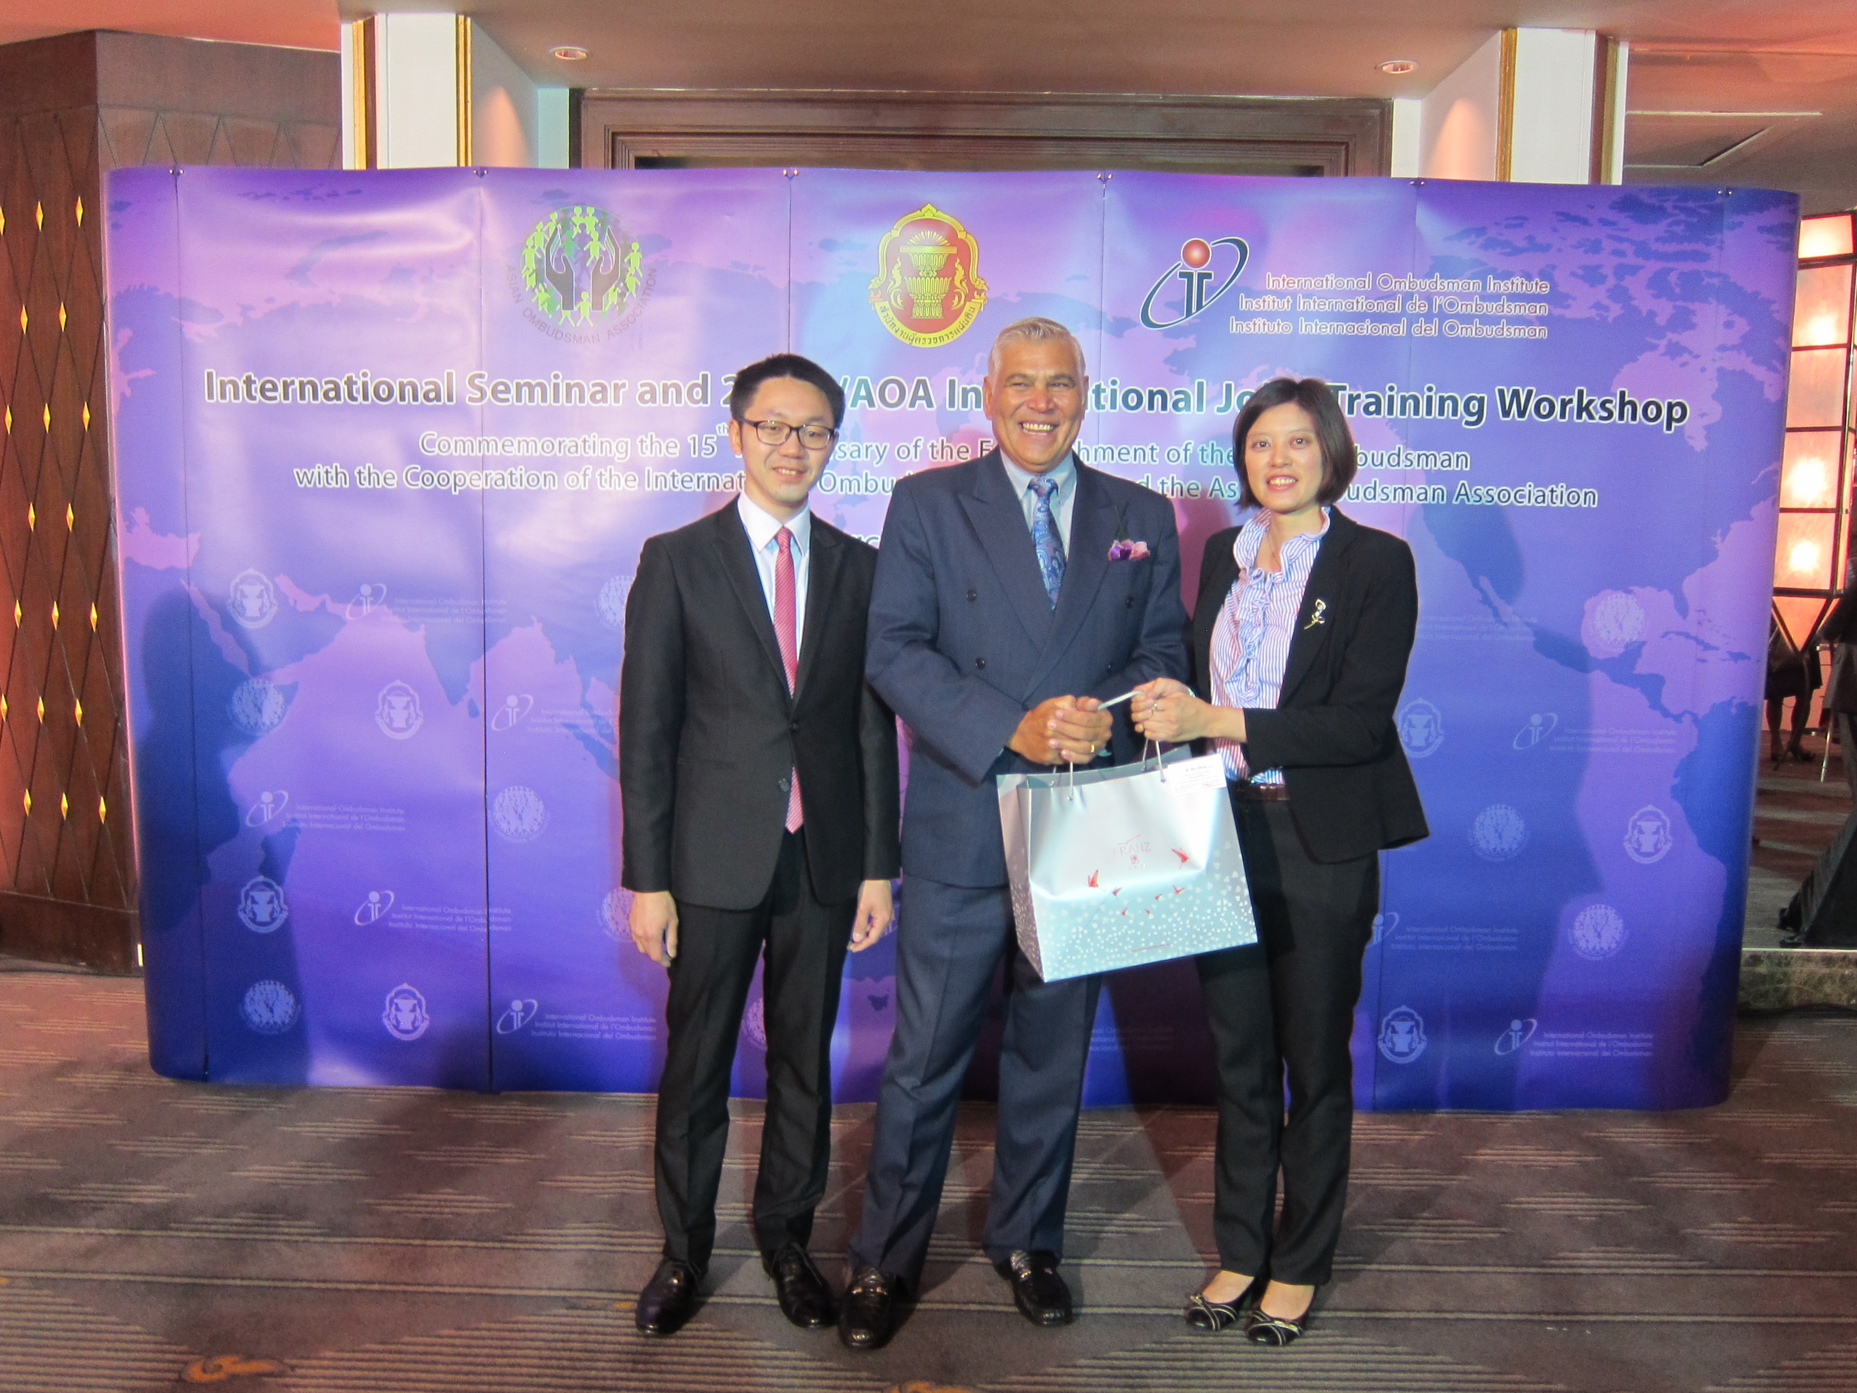

本院參訓學員代表國際事務小組召集人江委員綺雯致贈IOI理事長John R. Walters臺灣特有瓷器
二、與亞洲監察聯盟（AOA）重要成員及會員國成員建立新關係
本次參加會議中，包括主辦國泰國、巴基斯坦、香港、日本、印尼、澳門、亞塞拜然、東帝汶等8國皆為AOA之成員，爰本院與會代表利用聯合研習工作坊3天之課程期間，與平時不易接觸之會員國學員，拉近關係。另在國際研討會上，亦有機會與泰國首席監察使暨AOA理事長Professor Siracha Vongsarayankura及香港申訴專員暨AOA秘書長劉燕卿女士等人談話，與劉女士提及前任申訴專員黎年曾於2011年來華參加本院主辦之會議，並期待明年於IOI世界會議上之相會。利用本次國際研討會及聯合研習工作坊，有助本院與亞洲地區監察使辦公室之交流，展開新關係。
三、國際事務小組江召集人綺雯特重視本次參與，亦獲張院長博雅指示召開 座談會與全院職員分享成果
國際事務小組江召集人綺雯雖沒有親自參與此次會議，但仍對各項細節十分重視，從特別挑選足以代表臺灣精品之法藍瓷致贈W理事長、特別帶領參訓職員向許副秘書長海泉請益，請許副秘書長提供並講述本院處理陳情及非理性陳情行為之準則，供參訓職員能在會上即時分享案例、宣揚職權，及回國後江召集人亦親自詳問參與細節等，在在顯示渠對於本次國際研討會暨聯合研習工作坊之重視。本次出席因成效良好，張院長博雅指示召開座談會，與全院職員分享本次心得。
四、各國監察機關職員面對面經驗交流，共同解決問題
本次聯合研習工作坊共有來自8國共25位學員，分享自身處理陳情之實際經驗及困境，並提出問題與在場人士及專家討論，共同思考解決之道，提升處理陳情之效率及解決困境。在3天的工作坊課程中，彼此互動頻繁，短暫期間拉近友好關係，日後若遇到無法解決之問題，亦可隨時以信件討論或詢問，是為職員間國際合作的展現。在工作坊課程期間，本院與會代表亦善用每次分組討論機會，發言分享本院經驗及執行成效，積極扮演回饋之角色。
五、建議繼續辦理職員交流計畫，培育友誼之苗
本院自99年及101年起，每年與外交部「遠朋國建班」合作，分別辦理西語系或英語系「監察院與國外監察、人權機構職員交流研習」，邀請參訓學員中具監察、人權或審計背景之中高階職員，來院參與交流研習，除瞭解本院職權外，透過課程與多國護民官或監察使公署建立友好情誼。該項研習曾促成本院與尼加拉瓜簽署雙邊監察機構暨技術合作協定；來自諾魯參訓學員當選總統後，再次來台並向本院請益監察制度及開拓泰國監察使公署友誼，致連續兩屆獲邀請函參加在泰國舉辦之國際研討會暨聯合研習工作坊等良事，爰建議賡續辦理職員交流，培育友誼之苗。
六、 賡續編譯外國監察制度相關書籍供本院及旅外華人參考
本次聯合研習工作坊之教材為新南威爾斯州監察使辦公室所編纂出版的《非理性陳情行為處理作業手冊》及其第二版。該書提供處理非理性陳情行為的系統性建議，普遍獲各國機關歡迎並編譯。本院國際事務小組2009年及2013年在獲該辦公室授權後，已將本書第一版及第二版編譯成中文版，供本院及國內各界參考運用。本次研習工作坊上與W講師提及第二版中文版已出版時，渠特別請本院寄送，因新南威爾斯州各國移民眾多，其中不乏華人人口，爰對旅外華人在面臨處理陳情時，或可提供幫助。本院國際事務小組適時均挑選國際監察制度的題材進行編譯，希冀增加各界對世界監察制度的認識。

七、受理陳情觀念及處理陳情管道應與時俱進
擁有處理陳情30年以上經驗之W講師表示，渠一開始從事陳情處理工作時，大家視陳情為一件棘手的事情，只想著如何用最快的速度將陳情人送出門口。但這幾年發展態勢，澳洲政府反倒成立或提供許多機關或管道受理陳情，因為每個人皆擁有陳情的權利。新南威爾斯州監察使辦公室甚至能夠收受對私人公司的陳情，且該比例比收到對公部門的陳情比例還高。該辦公室不分公、私領域皆可收受陳情，因為著眼在「公共利益」，不論公、私部門之作為或決定對公共利益造成損害，則辦公室皆可提出建議，要求改善，為人民謀求福利。
W講師表示因應社會媒體（Social Media）的興起，如Facebook、Google等，有些機關對於自身產品、服務或員工的抱怨甚至不知情，因為多數人直接在網路上抱怨。因此對於處理陳情亦應從向機關直接陳情擴大至對機關有關的陳情，皆應視為需處理的陳情。
八、持續推動教育訓練，提升本院工作人員舒緩到院陳情人情緒之專業能力
本院身為全國最高監察機關，故會向本院陳情者，往往是其遭受公部門不合理對待之委屈已無處可伸、求助無門，乃向本院陳情，並視本院為其最後希望，故本院對於任何陳情人，均應給予公平對待，並對其陳情內容予以專業處理，期使陳情人所受委屈終能獲得平反。然因陳情人中往往有情緒起伏較大或較為偏執者，則倘本院工作人員無法妥善處理是類陳情人之情緒，或因畏於面對是類陳情人，致無法發揮應有之專業素養，告知其正確之陳情訊息，則可能將使是類陳情人之情緒失控，而終演變為非理性陳情行為。是以，如何讓本院工作人員面對情緒起伏較大之陳情人時，能從容不迫地提供專業知識，並以同理心舒緩其不平之氣，甚面對陳情人之非理性陳情行為時仍能無所畏懼，而以「不卑不亢」之態度應對，以利陳情案件有效處理，似均尚非短時間內即能培養完成之能力。是以，建議除對於本院受理民眾陳情之第一線工作人員，能施以如情緒管理或與各目的事業主管法規有關之專業知識訓練外，並透過「移地訓練」方式，持續安排人員至陳情受理單位實際瞭解陳情人之陳情行為，經由與陳情人接觸之過程中，逐步強化以口語表達專業知識之能力與信心，對於全院工作人員溝通能力之提升當有所助益。
九、建議授權本院工作人員於接獲非理性陳情電話時，得有更大之處理彈性
新南威爾斯州監察使辦公室得以電話受理陳情或接受詢問，惟當陳情人來電陳情或詢問，倘於言談間發生對於其辦公室受話人謾罵、無理取鬧、屢執陳詞不聽受話人說明等情事時，則因該陳情人已表現出非理性陳情行為，故受話人有要求該陳情人「停止」其行為之權力，並告知該陳情人應維持理性陳情，如該陳情人仍屢勸不聽，則可掛掉該陳情人之來電，俾使受話人不致因是類非理性陳情電話耗費大量時間，而影響公務之執行。
揆諸本院受理陳情似僅就陳情人當面陳情如產生非理性行為時應如何處理加以規範，並未論及應如何處理非理性陳情電話，故實務上本院工作人員於接獲非理性陳情電話時，除往往需耗費大量時間耐心溝通，卻仍不被接受外，亦不時遭受謾罵羞辱，進而影響每日工作情緒。上揭新南威爾斯州監察使辦公室對於非理性陳情電話之處理方式，或可提供本院一些思考，是否應賦予本院相關工作人員於接獲非理性陳情電話時，得有更大之處理彈性，亦能將時間投注於真正遭受委屈、有賴本院伸張正義之陳情人。

十、持續加強監察職權宣導，讓普羅大眾充分瞭解本院存在之價值
欲深化監察職權行使之效能，除應就已擁有之調查能力與技巧持續精進外，如何讓普羅大眾對於監察職權感興趣，而持續關注本院職權行使之成果，提升本院存在之價值，亦同等重要。近年來，臺北市附近之各級高中、國中、小學之學生得利用公民教育課程親自到院參訪，經由本院工作人員或志工之解說，進一步瞭解受理陳情為本院重要工作之一，即為讓民眾於求學時期即能對監察職權行使產生概念之落實方式。是以，建議本院除似可針對不同標的之客群進行相關職權宣導外，長期目標似可與教育部溝通合作，將監察職權融入公民課程相關教材，促進公民認知，讓普羅大眾均能瞭解監察職權行使之範圍與實際運作狀況，如渠等有朝一日遭受公部門不合理對待時如何向本院提出陳情，及本院對於陳情案件之處理方式等，使普羅大眾能真正認識本院，並能尊重本院對於每一陳情案件之處理結果，如此打造出本院之品牌形象，取得普羅大眾之認同與信任，方能彰顯本院存在之價值。
十一、對於「非理性堅持型」之陳情訴求，應明確告知無法達成
新南威爾斯州監察使辦公室將非理性陳情行為分成五種類型，其中之一稱為「非理性堅持型」（Unreasonable Persistence），意即陳情人對自身陳情出現偏執行為，即便其陳情之案件已進入最終程序，惟仍拒絕接受最終決定，而不斷提出續訴。W講師表示，針對該類型之處理原則，應為誠實告知陳情人無法達成其訴求，且不建議再委託其他機關處理，以避免讓陳情人有過多期待；另向陳情人表達拒絕時，仍應以堅定有禮之態度面對，而非以冒犯或過於謙卑之方式為之，也就是要在維持尊嚴之前提下，明確告知陳情人我們的立場。
實務上，本院目前仍有多位是類之「老客戶」，雖已由本院工作人員以書面或當面告知方式，委婉向是類陳情人表達渠等之陳情訴求礙難受理，惟渠等仍拒絕接受，屢執陳詞並向本院提出續訴，而持續消耗本院相關之人力及物力資源。因國情不同，故上揭新南威爾斯州監察使辦公室對於「非理性堅持型」陳情行為之處理方式不一定完全適用於我國，然或可提供本院一些思考，現本院雖皆有排定值日委員受理陳情，惟就是類陳情案件，是否得由本院適當層級試著分別與個案陳情人洽談，瞭解其訴求後，倘確實無法達成者即明確告知本院按法理情處理之立場，或進一步協助陳情人尋求合適之陳情受理機關（構），期能讓是類陳情案件達成結案，俾使本院工作人員之效能得以提升。
十二、泰國監察使公署接待力求完美，為辦理國際會議之典範
本次參加國際研討會暨聯合研習工作坊之各國學員抵達曼谷國際機場後，該公署所提供之服務即已開始，如其以國家為單位，指派專人專車接送各國學員至下榻飯店，後續並由該專人擔任各學員之隨行小管家角色（liaison），負責每日接待服務，倘各學員有額外吩咐事宜均可告知，該專人均竭誠提供協助。
活動期間，學員於搭乘專車移動時，泰國政府亦指派警車擔任前導車，以避免專車困於車陣中；又本次國際研討會係於104年3月30日上午於曼谷Plaza Athenee Hotel舉行，會中全體學員曾合拍大合照，嗣當日下午各學員搭乘專車前往工作坊所在地芭達雅（Pattaya）之下榻飯店，一進房門即可發現上午全體學員合拍之大合照已裱框並置於床頭等，凡此種種，確實讓參與學員感受到該公署的用心，有賓至如歸之感。
綜上，本次為期5天之國際研討會暨聯合研習工作坊，從研討會之專題演講以及後續工作坊之課程中，均為吾人吸取監察新知與學習實務運作之機會；此外，活動期間因與IOI及AOA之重要領導成員互動交流，並有機會結識來自世界各國監察單位或處理國際事務之職員，對於拓展本院之國際知名度及人脈耕耘等，頗有助益。

伍、照片集錦
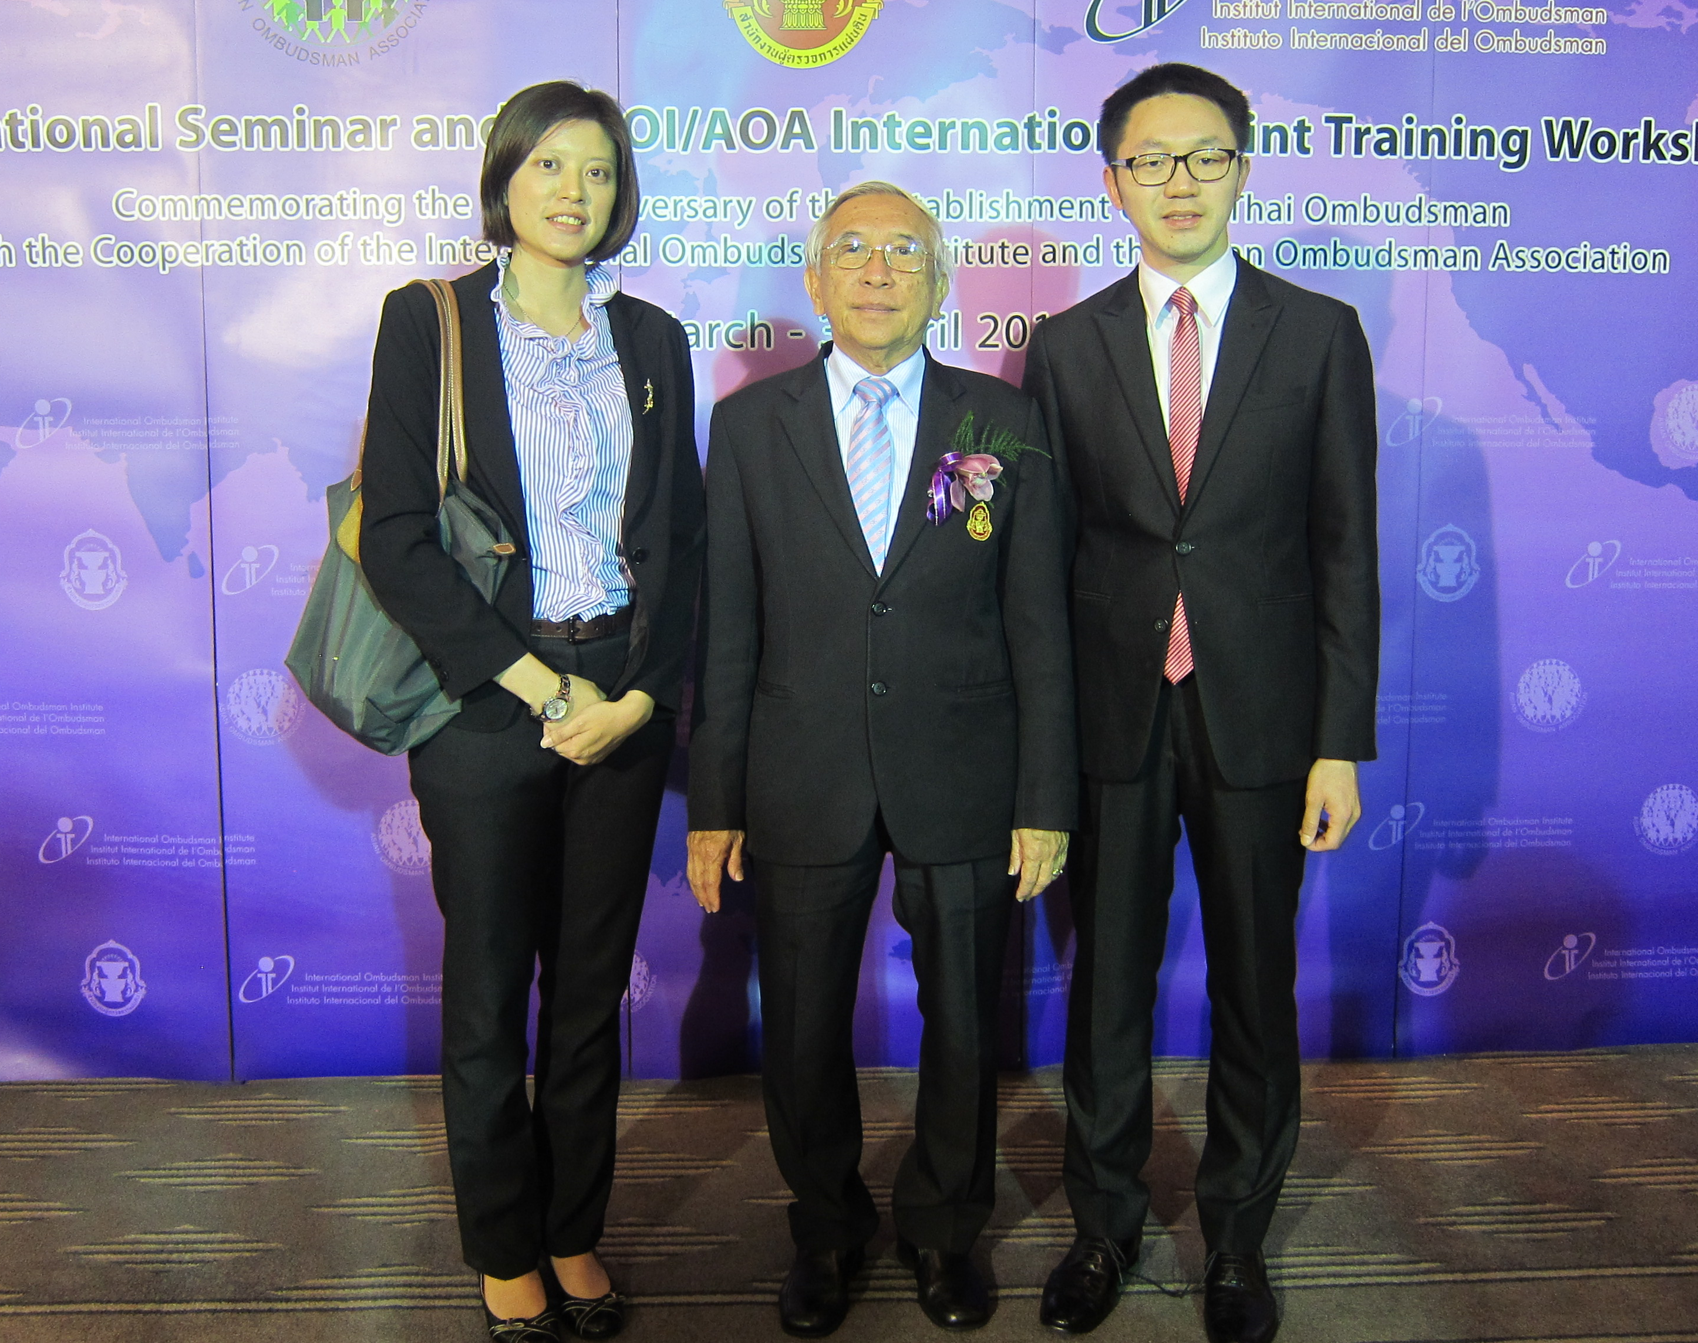

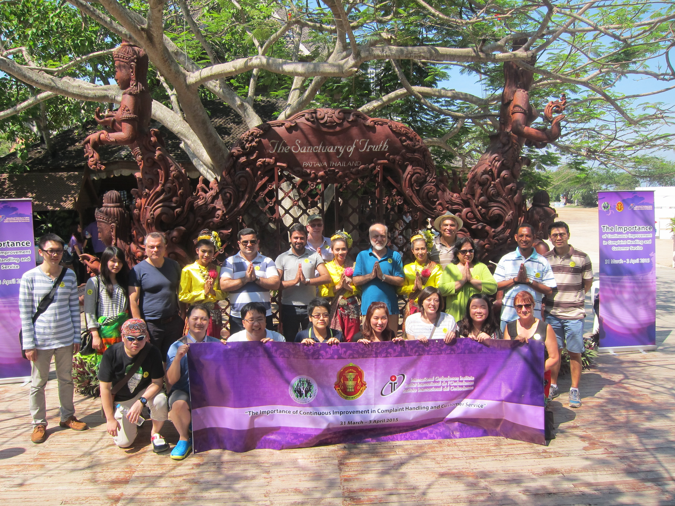

泰國首席監察使Siracha Vongsarayankura
IOI秘書長Dr. Günther Kräuter
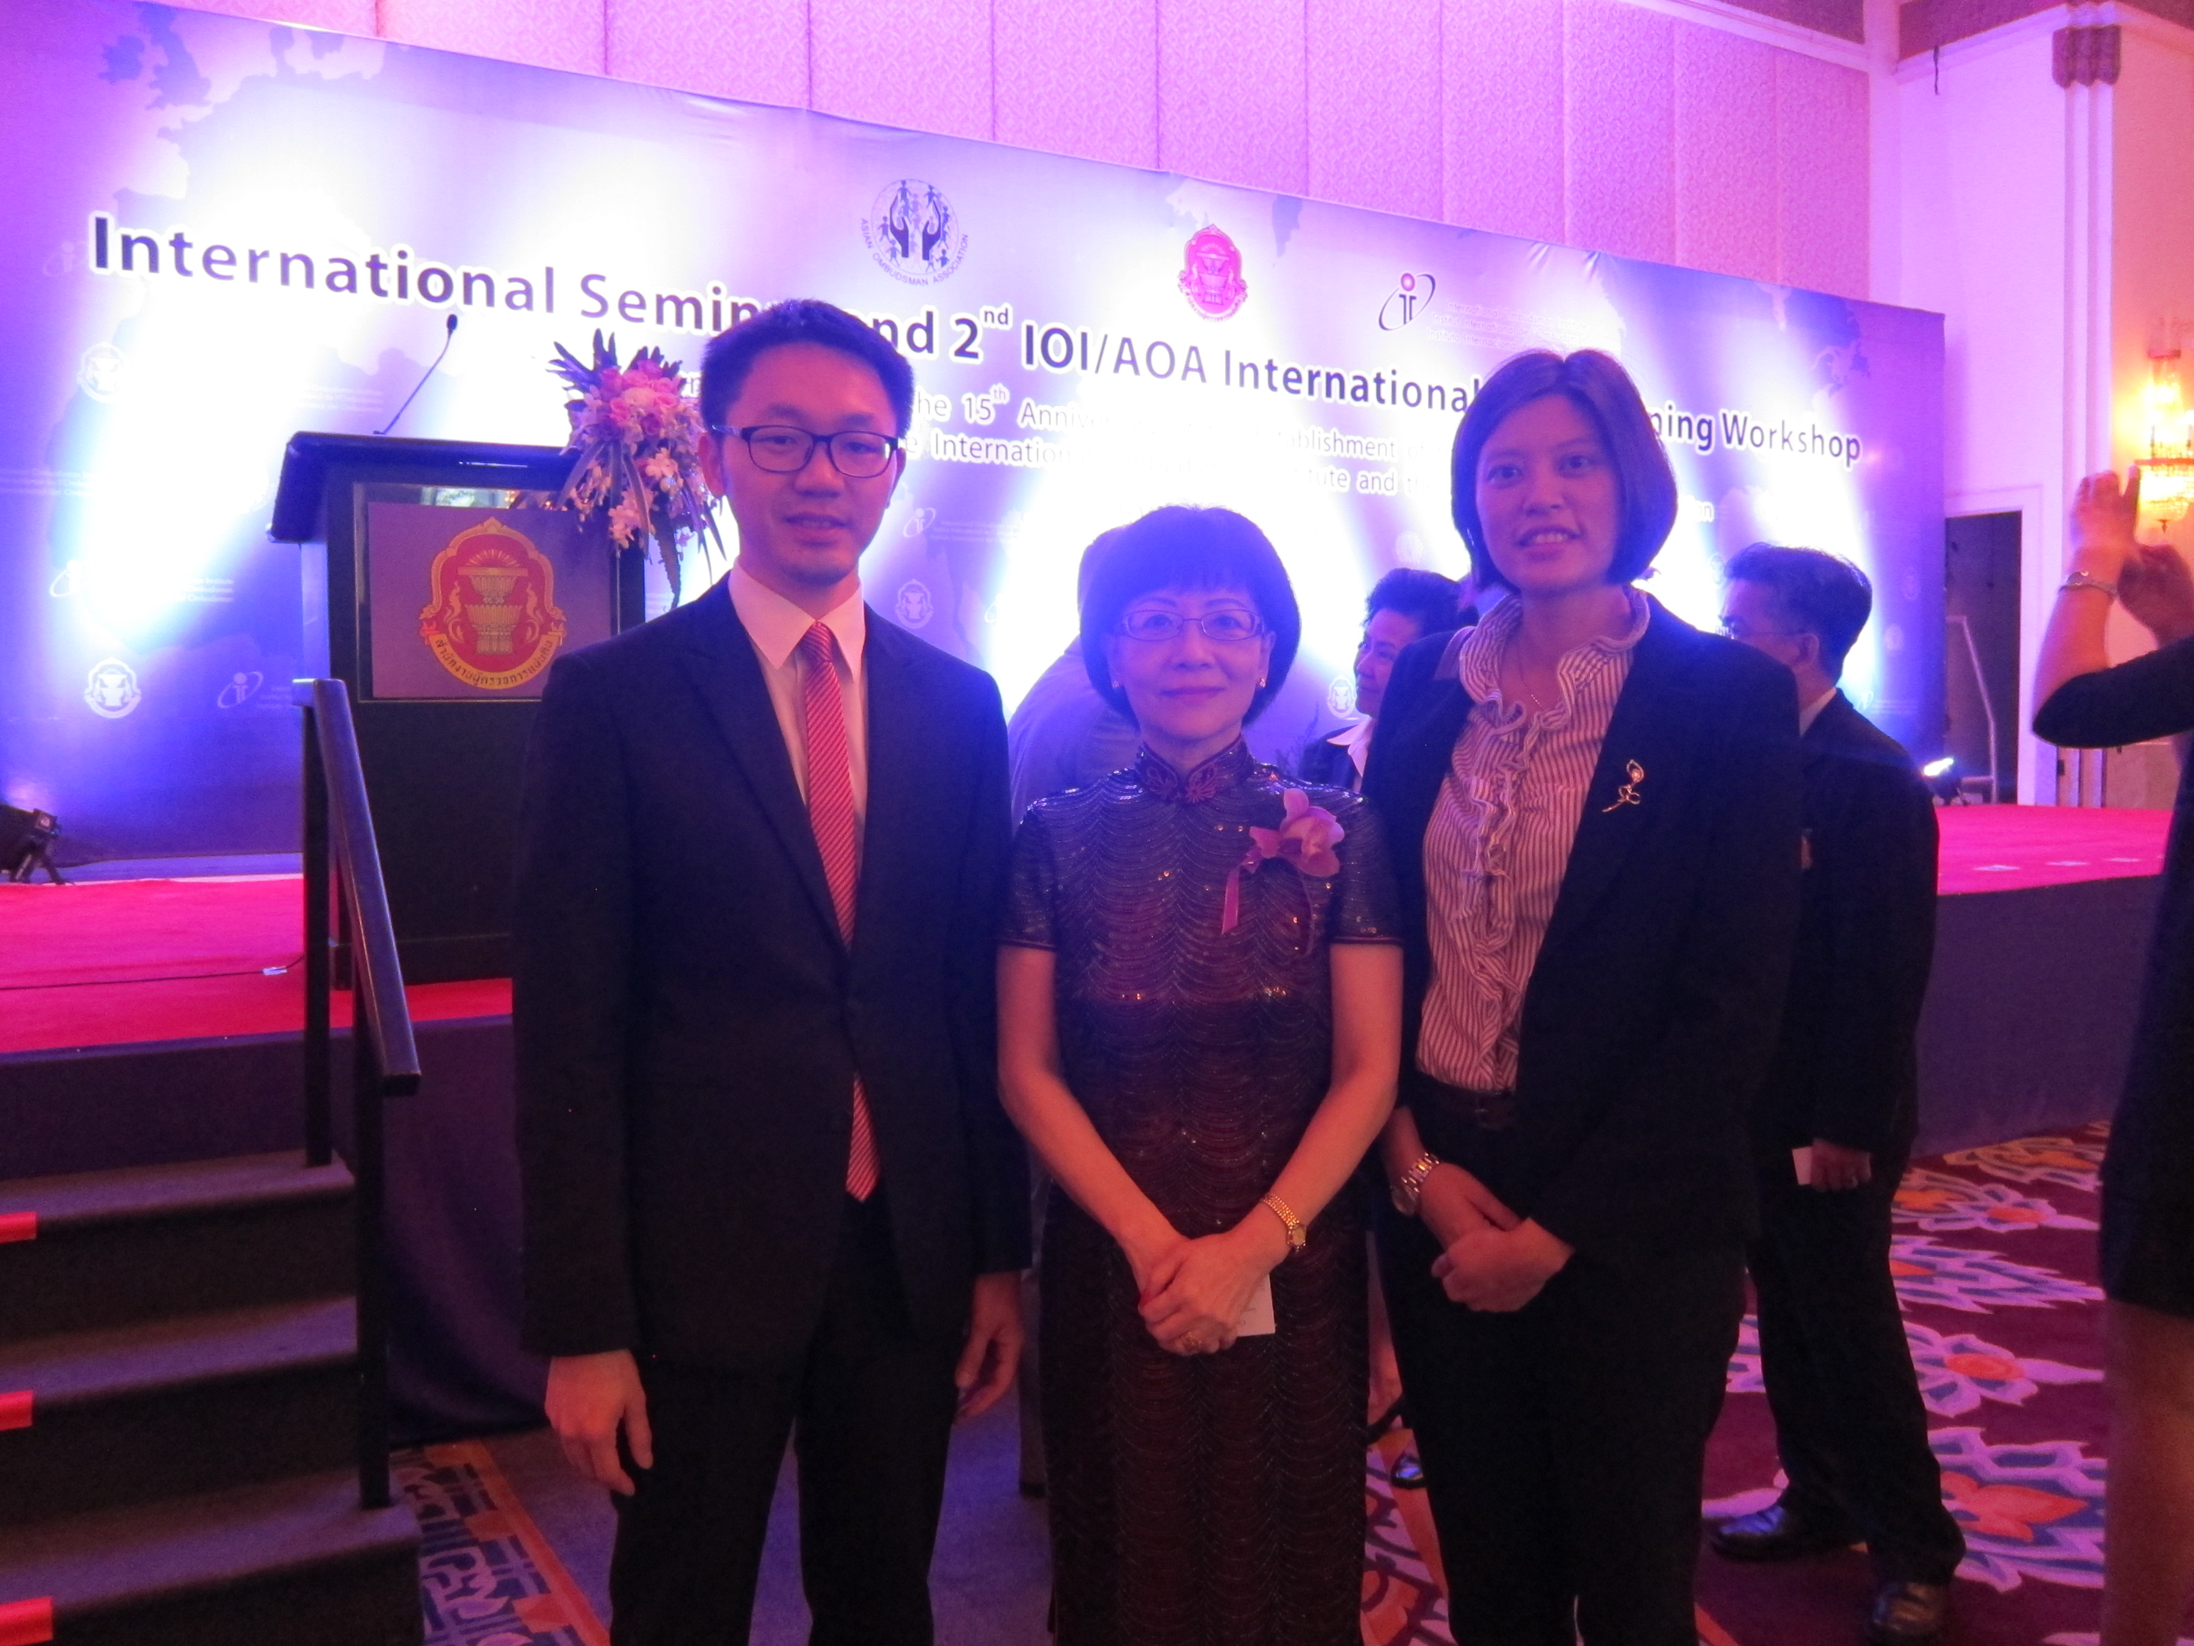
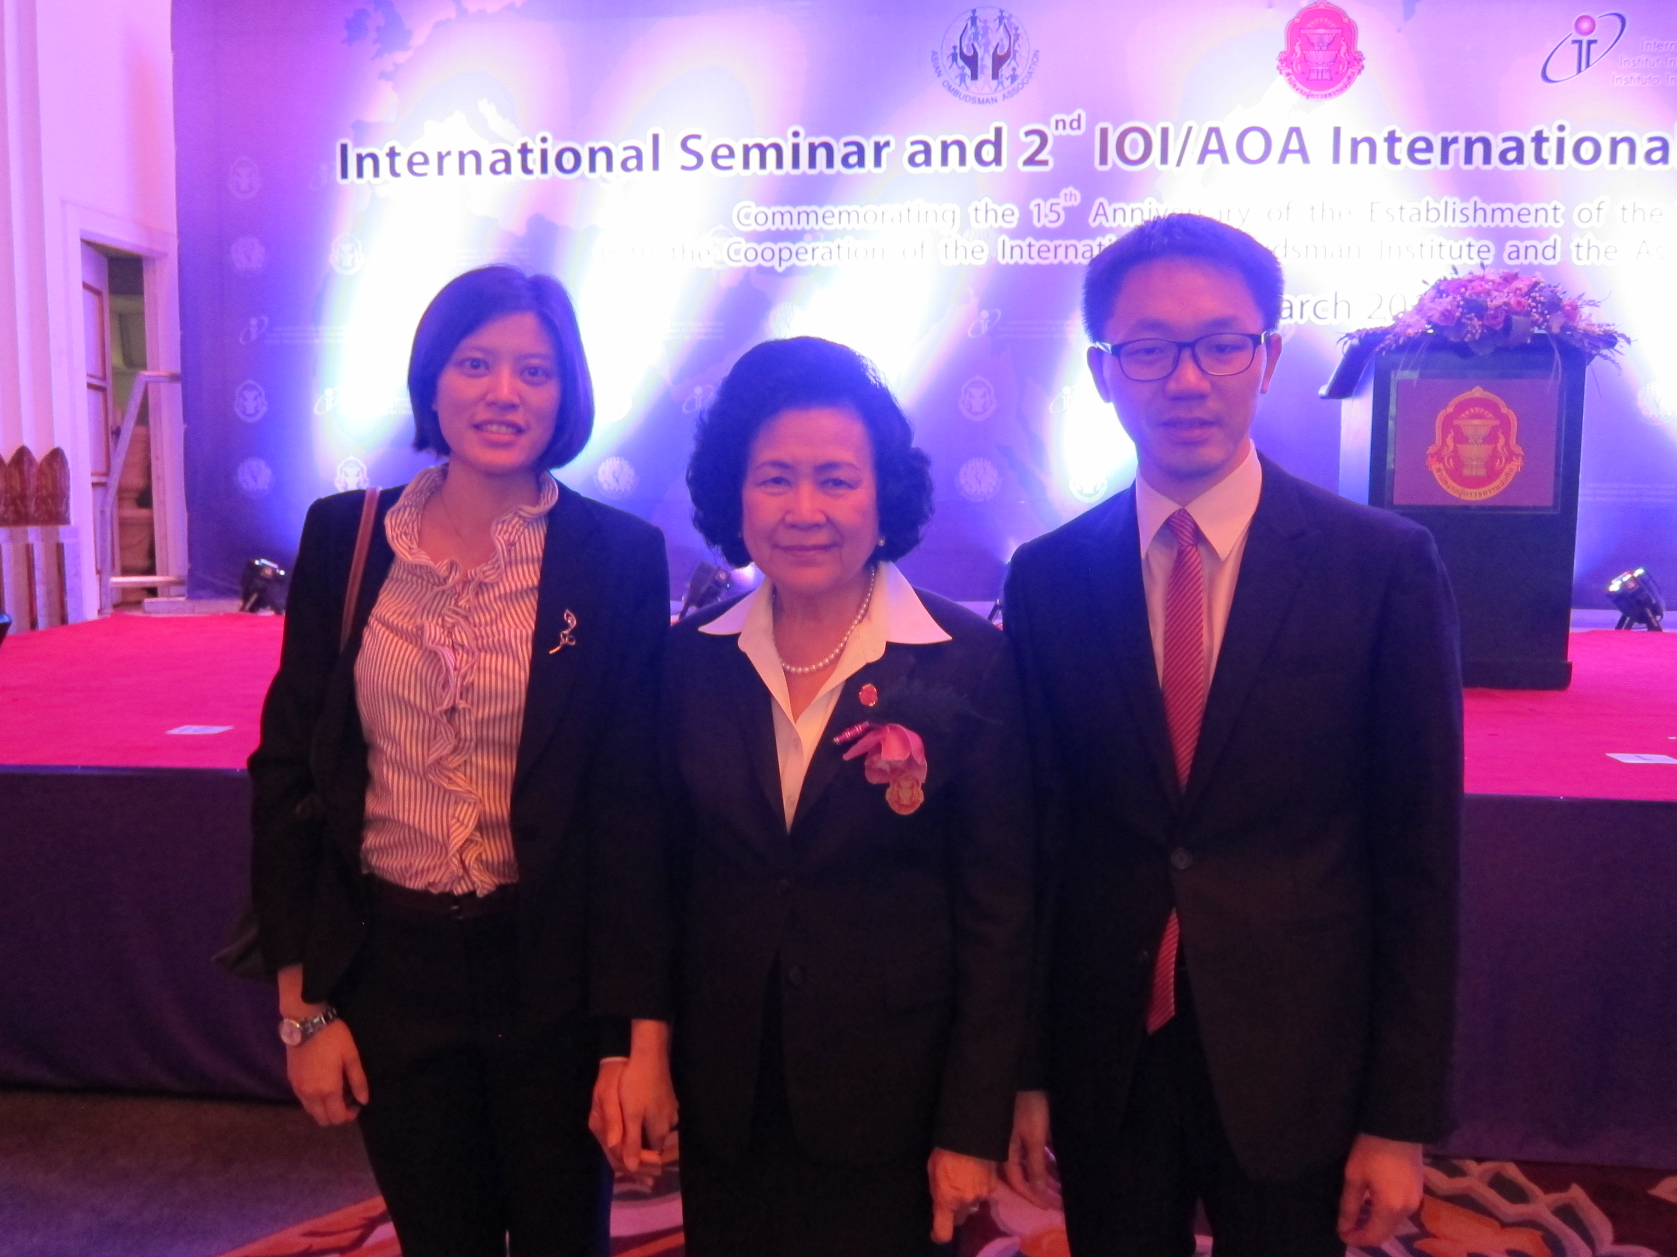
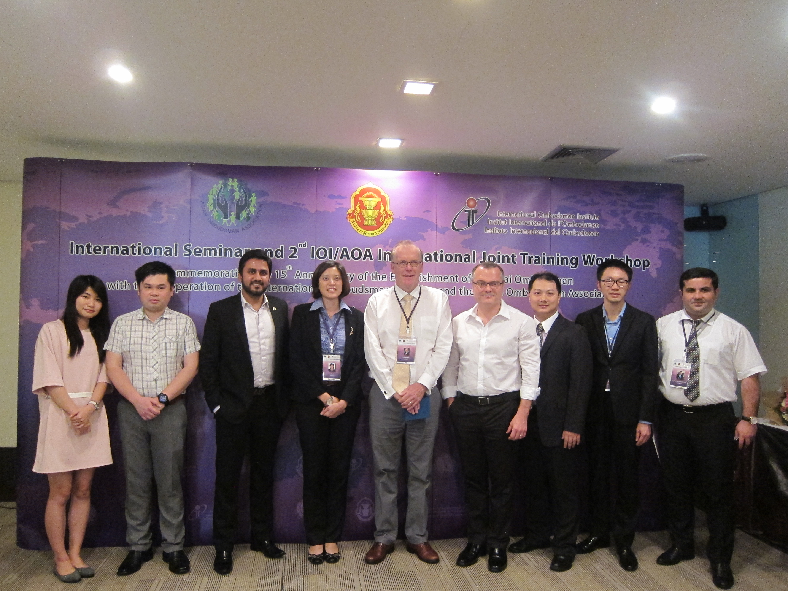
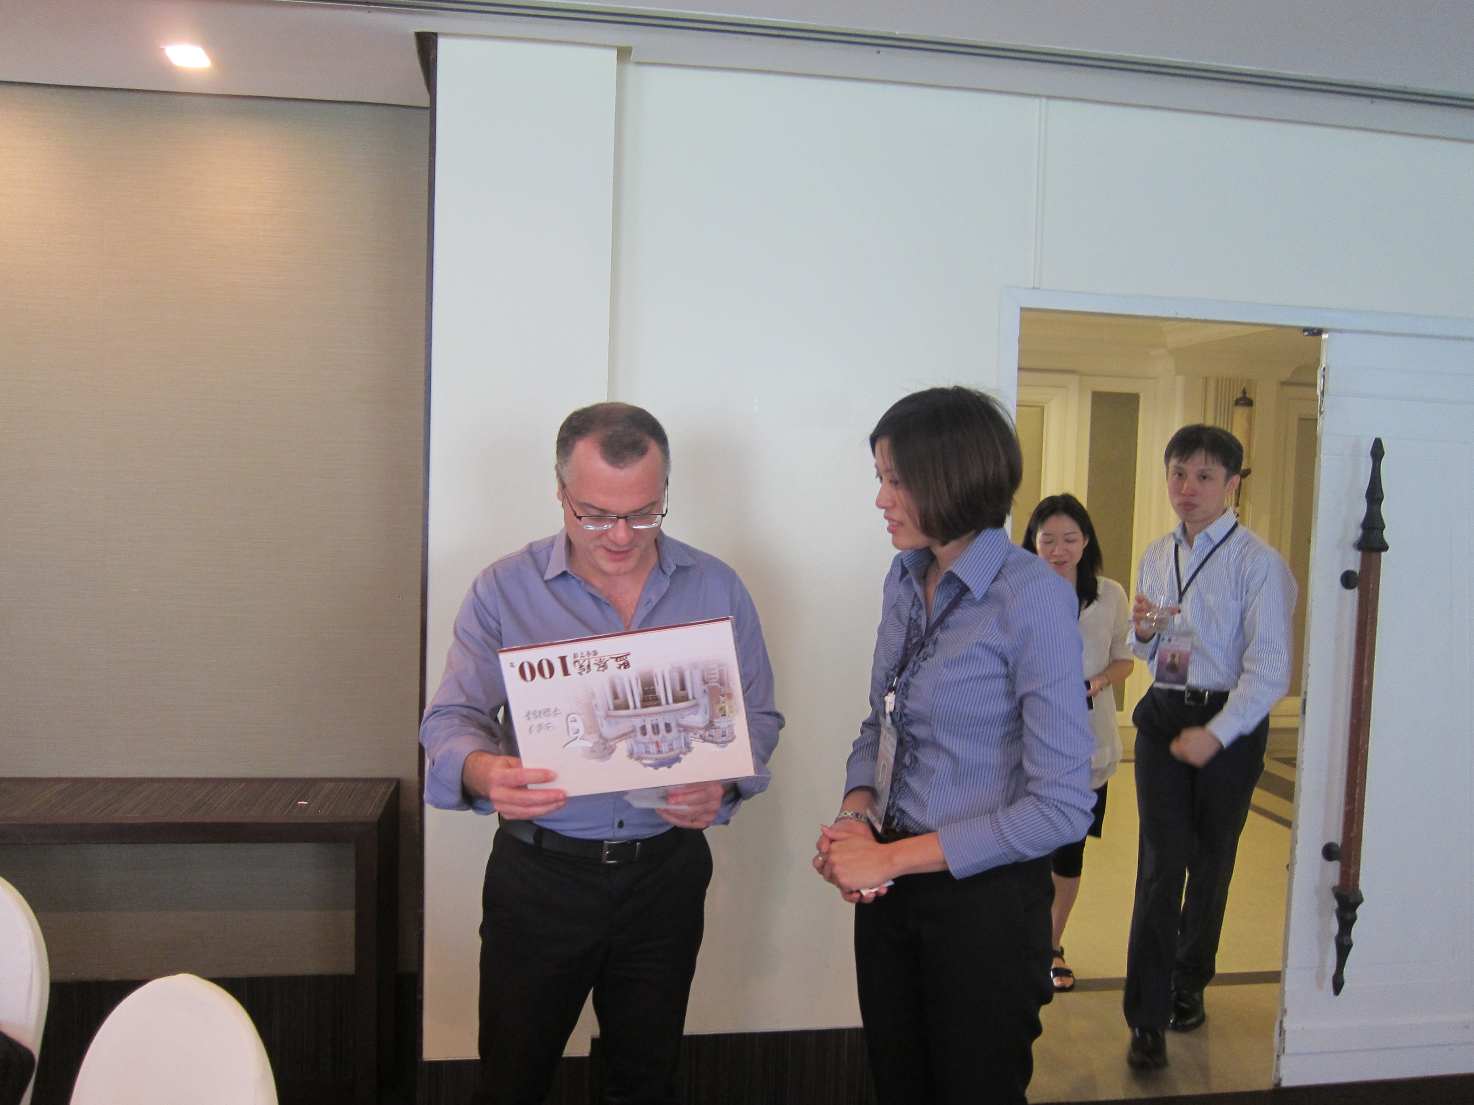
日本總務省行政評價局行政諮詢處處長Shojiro Yoshikai（左2）
參訓人員合影留念
學員與講師合影留念
澳門廉政公署廉政專員Ivo Firmo
香港申訴專員暨AOA秘書長劉燕卿女士
泰國前首席監察使 Nitithanprapas

陸、附錄
  - 大會議程

International Seminar and 2nd IOI/AOA International Joint Training Workshop Commemorating 15th Anniversary of the Establishment of the Thai Ombudsman
with the Cooperation of the International Ombudsman Institute (IOI)
and the Asian Ombudsman Association (AOA)
30 March – 3 April 2015
Thailand

International Seminar Session: Ombudsman : Mechanism for the Fair Nation Venue : Grand Hall, 2nd Floor
Plaza Athénée Bangkok, A Royal Méridien Hotel

Sunday 29 March 2015
All day Arrival of participants (Bangkok)

Monday 30 March 2015
08.30 – 09.30 Registration
09.30 – 09.45 Introduction to the International Seminar “Ombudsman : Mechanism for the Fair Nation”
09.45 – 09.55 Welcome Remarks
by Chief Ombudsman of Thailand
09.55 – 10.20 Opening Ceremony and Statement
by General Prem Tinsulanonda (President of the Privy Council of Thailand and Statesman)
10.20 – 10.30 Token of Appreciation Ceremony
And VIP Photo Session
10.30 – 10.50 Tea and coffee break
10.50 – 11.20 Keynote Speech on “Ombudsman : Mechanism for the Fair Nation”
by Mr. John R. Walters (National Ombudsman of Namibia as President of the IOI)

11.20 – 11.50 Keynote Speech on “Fairness in the Eyes of
the Ombudsman”
by Ms. Connie Lau (Hong Kong Ombudsman as
Secretary of the AOA)
11.50 – 12.00 Closing Ceremony of the International
Seminar
12.00 – 13.30 Lunch

Note

- The International Seminar is conducted in English language.

Dress code

- Lounge Suite or Business Attire

2nd IOI/AOA International Joint Training Workshop Session: The Importance of Continuous Improvement in Complaint Handling and Customer Service
Venue : Dusit 4-5, 5th Floor
Dusit Thani, Pattaya

Monday 30 March 2015 (Continued)
15.00 Departure of the international training workshop participants to Pattaya, Chonburi Province
17.30 – 21.00 Welcome Dinner
hosted by the Chief Ombudsman of Thailand
Venue : Napalai E, 4th Floor
DRESS-CODE: Smart Casual

Tuesday 31 March 2015
08.30 – 08.45 Registration
08.45 – 09.15 Welcome Speech
By Thai Ombudsman and
Dr.Günther Kräuter (Austrian Ombudsman as
Secretary-General of the IOI)
09.15 – 10.30 Complaint Handling and Management of
Complaints Session I
10.30 – 10.45 Morning tea and coffee break
10.45 – 12.00 Complaint Handling and Management of
Complaints Session II

12.00 – 13.30 Lunch
13.30 – 15.00 Complaint Handling and Management of
Complaints Session III
15.00 – 15.15 Afternoon tea and coffee break
15.15 – 16.45 Complaint Handling and Management of
Complaints Session IV
- Evening - Free
18.00 – 21.00 Optional: Group trip to Central Festival, Pattaya, Shopping Centre

Wednesday 1 April 2015
09.00 – 10.30 Investigation of Complaints Session I
10.30 – 10.45 Morning tea and coffee break
10.45 – 12.15 Investigation of Complaints Session II
12.15 – 13.30 Lunch
13.30 – 15.00 Unreasonable Complainant Conduct Session I
15.00 – 15.15 Afternoon tea and coffee break
15.15 – 16.45 Unreasonable Complainant Conduct Session II
- Evening - Free
17:30 – 20.00 Optional: Pattaya Viewpoint, a scenic view of
Pattaya

Thursday 2 April 2015
09.00 – 10.30 Unreasonable Complainant Conduct Session III
10.30 – 10.45 Morning tea and coffee break
10.45 – 12.15 Unreasonable Complainant Conduct Session IV
12.15 – 13.30 Lunch

13.30 – 15.00 Unreasonable Complainant Conduct Session V
15.00 – 15.15 Afternoon tea and coffee break
15.15 – 16.45 Unreasonable Complainant Conduct Session VI
16.45 – 17.15 Certificate Presentation and Closing Ceremony by Thai Ombudsman
17.15 – 17.30 Group Photo
18.00 – 21.00 Farewell Dinner
hosted by Thai Ombudsmen
Venue : The Point (Dusit Thani)
DRESS-CODE: Party On the Beach

Friday 3 April 2015
All day Cultural Study Tour (Excursion)
Venue : The Sanctuary of Truth
Mini Siam (Miniature World) Pattaya Floating Market
Saturday 4 April 2015
All day Departure of participants

- 泰國首席監察使Professor Siracha Vongsarayankura歡迎詞英文稿
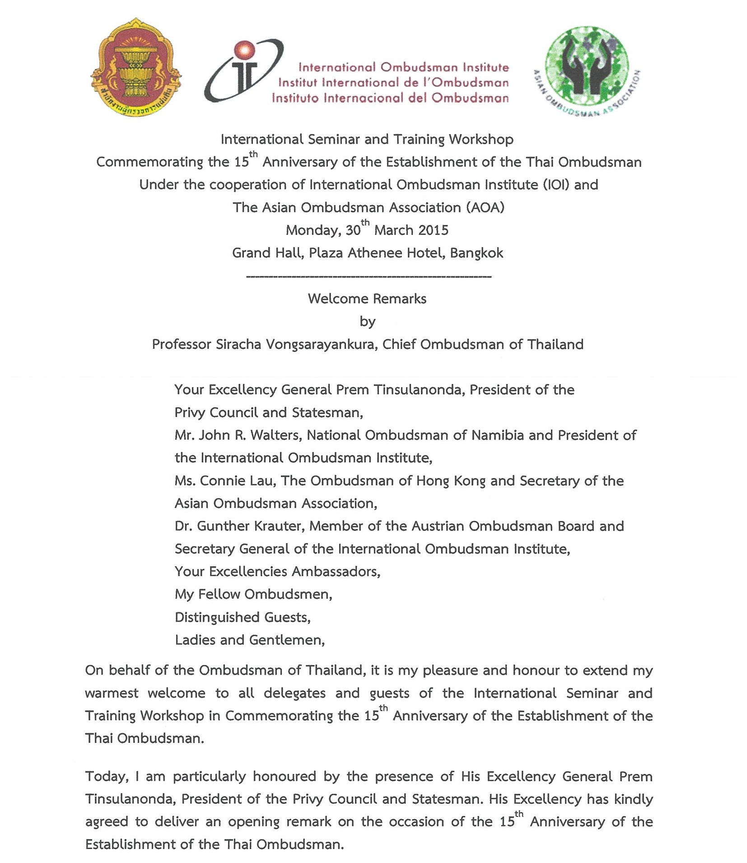
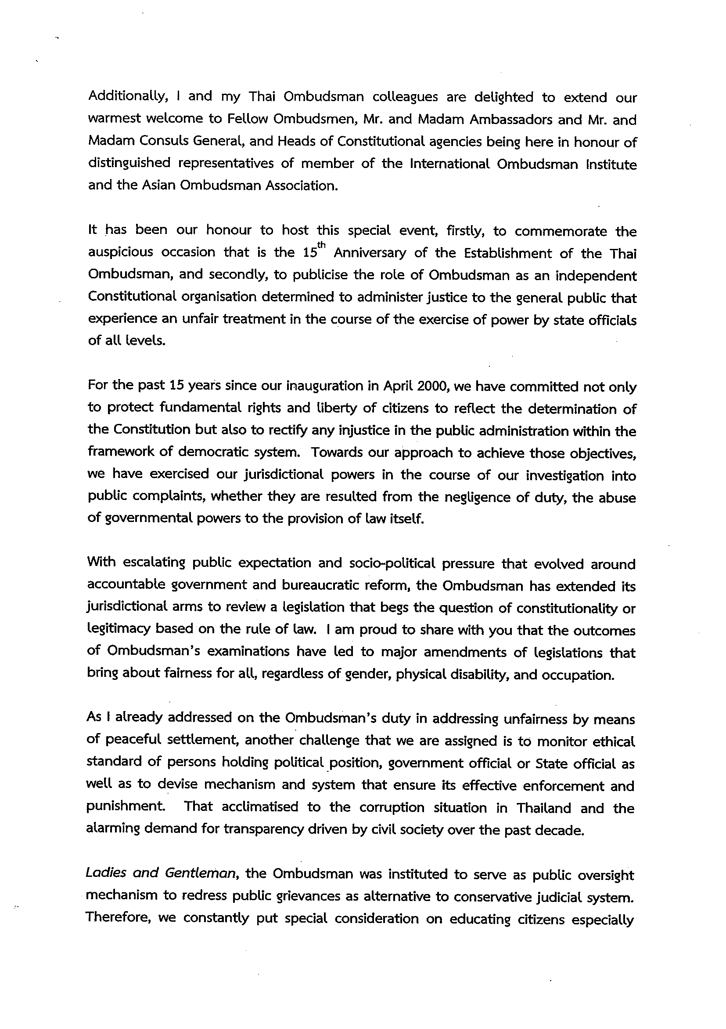
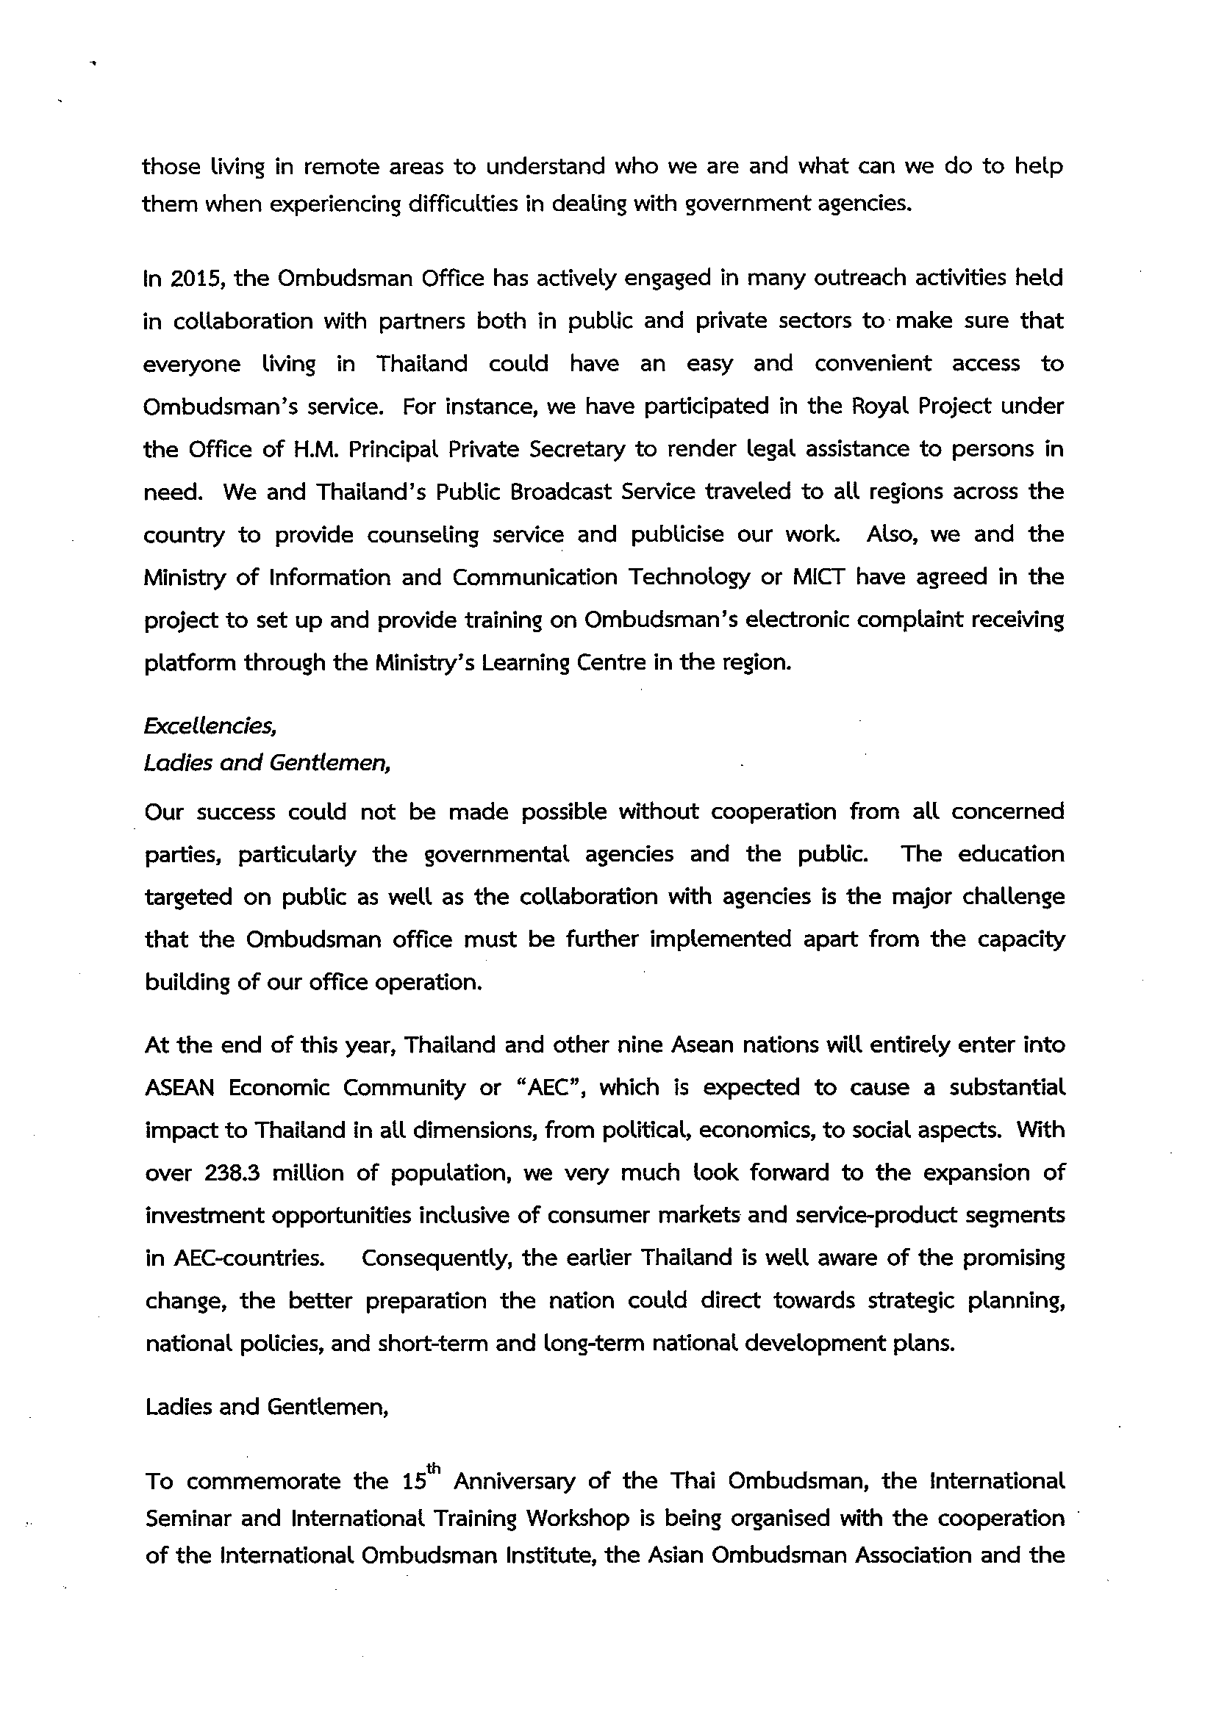
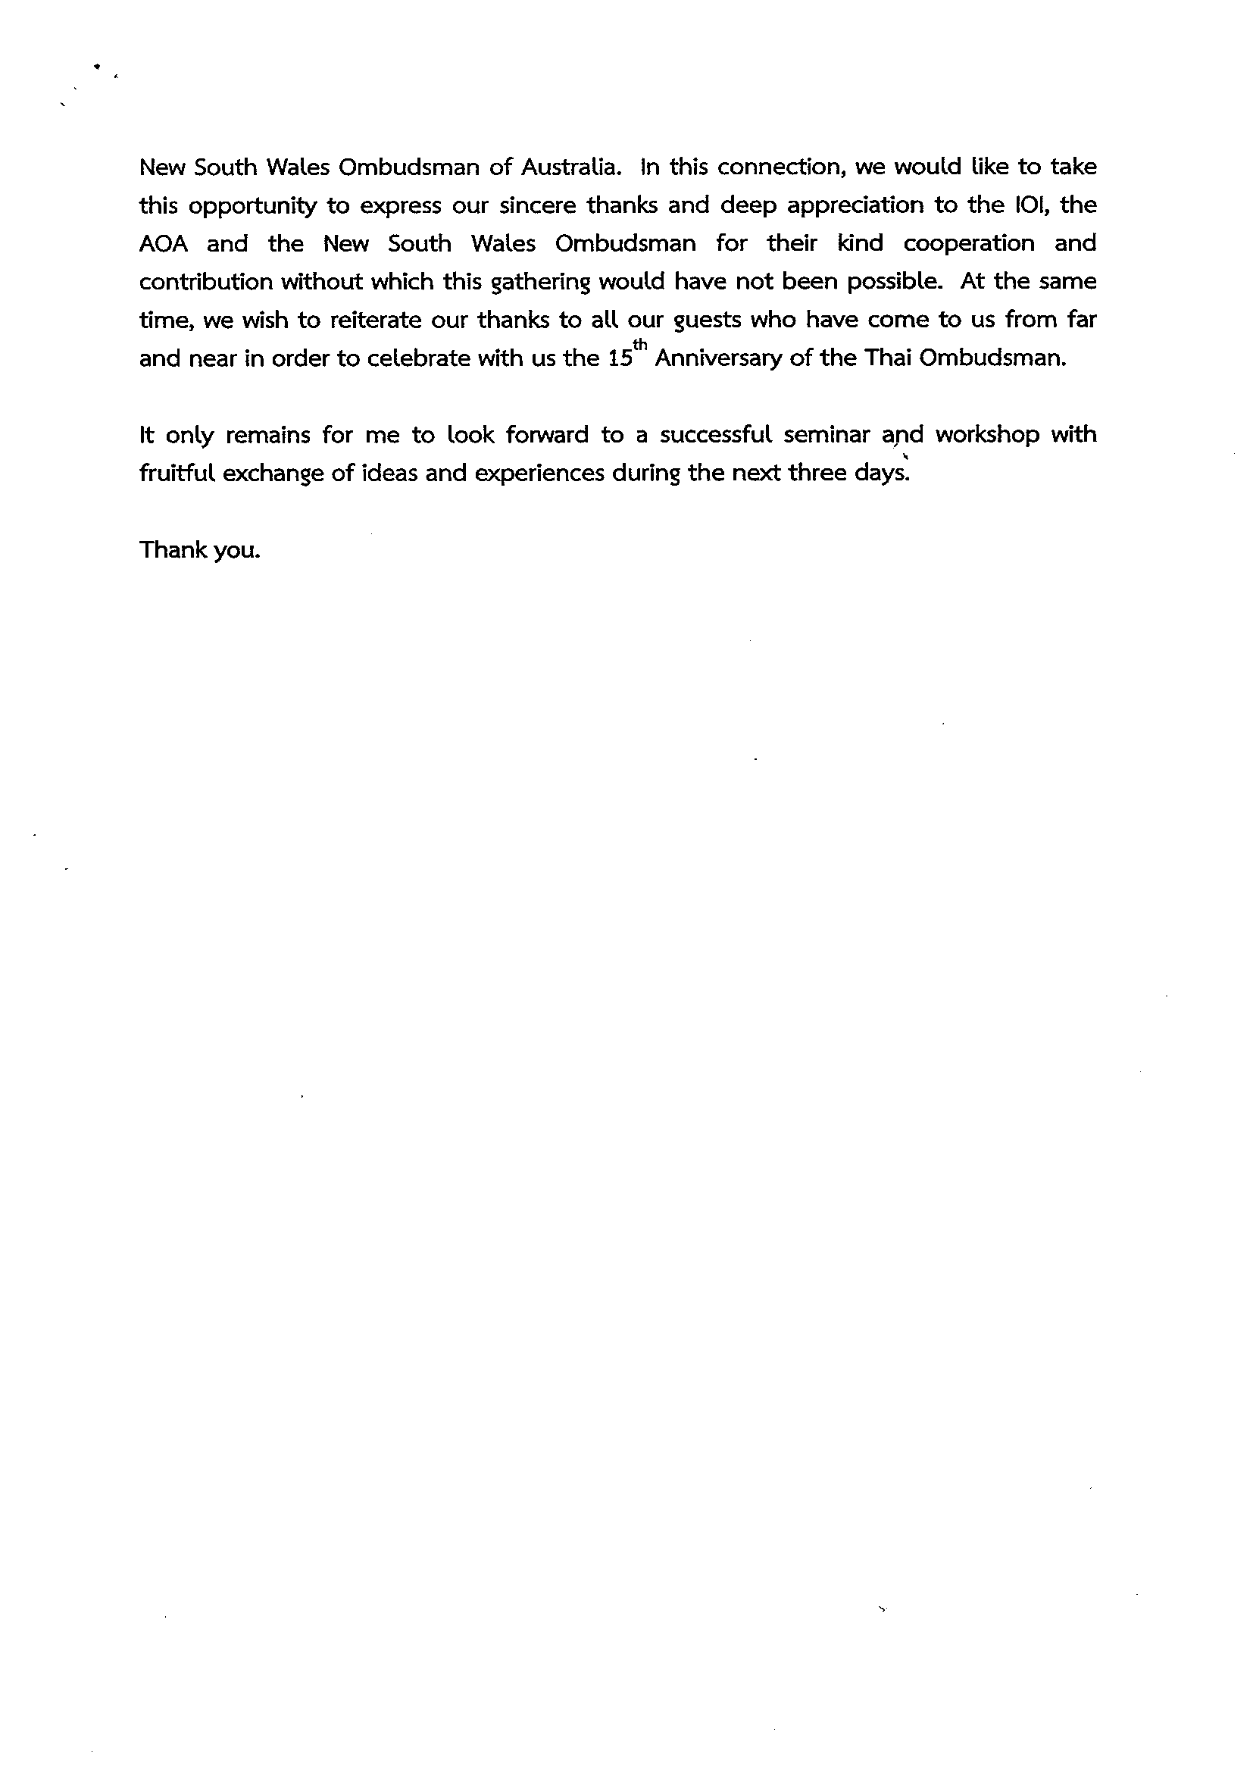

- 國際監察組織理事長John R. Walters專題演講英文稿
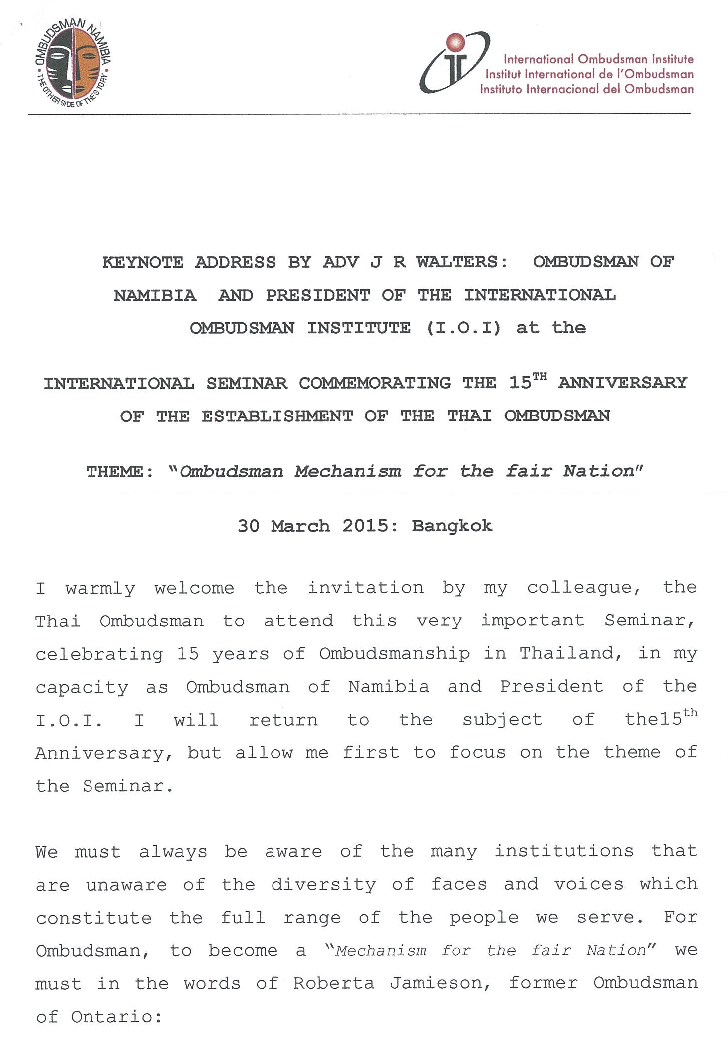

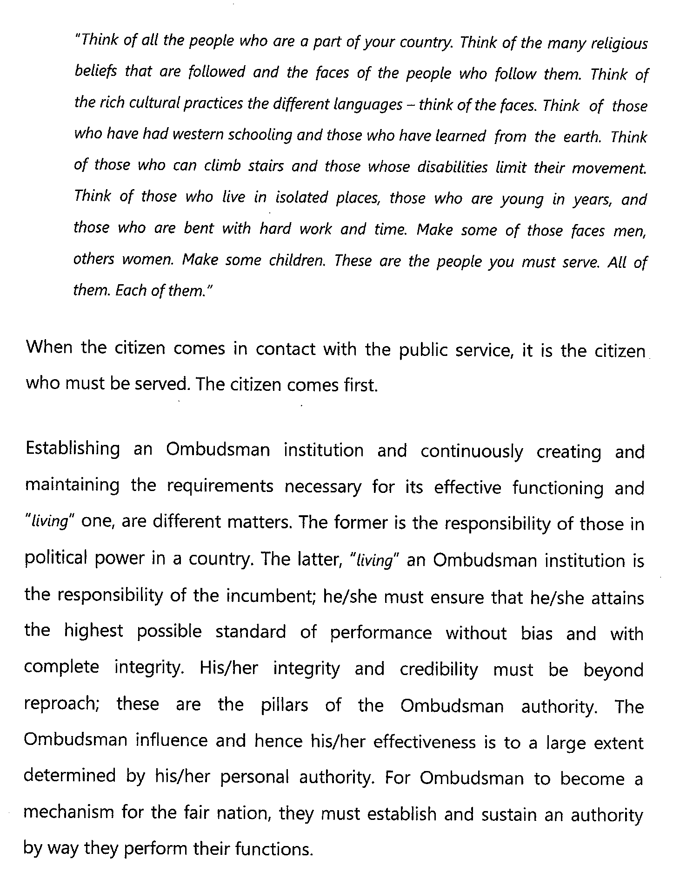

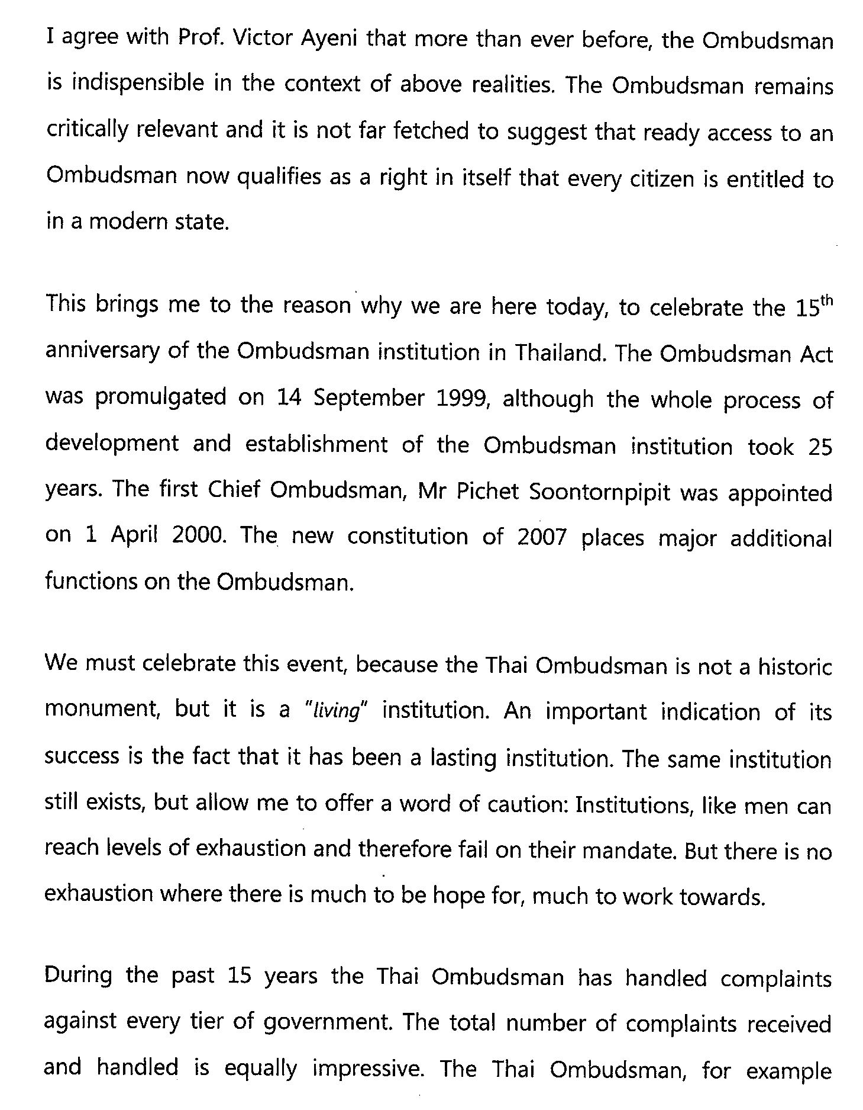

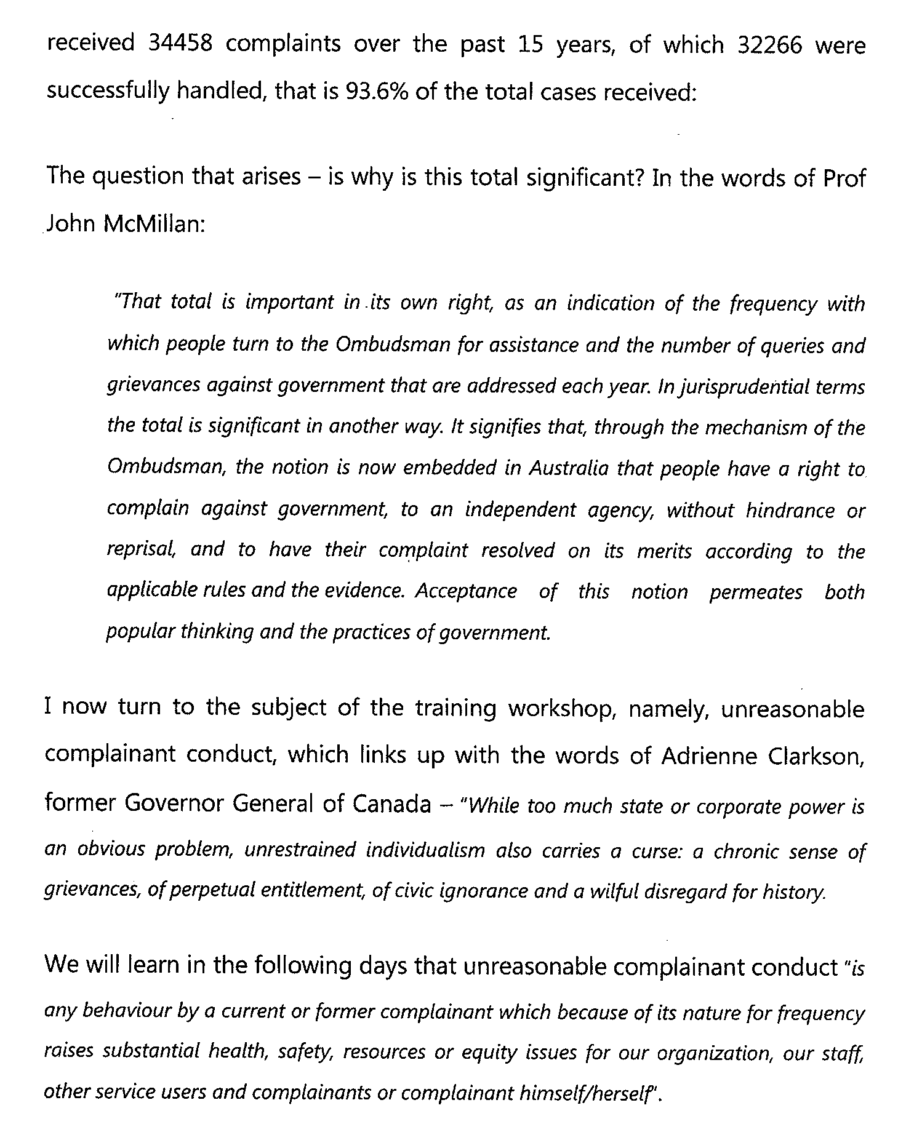

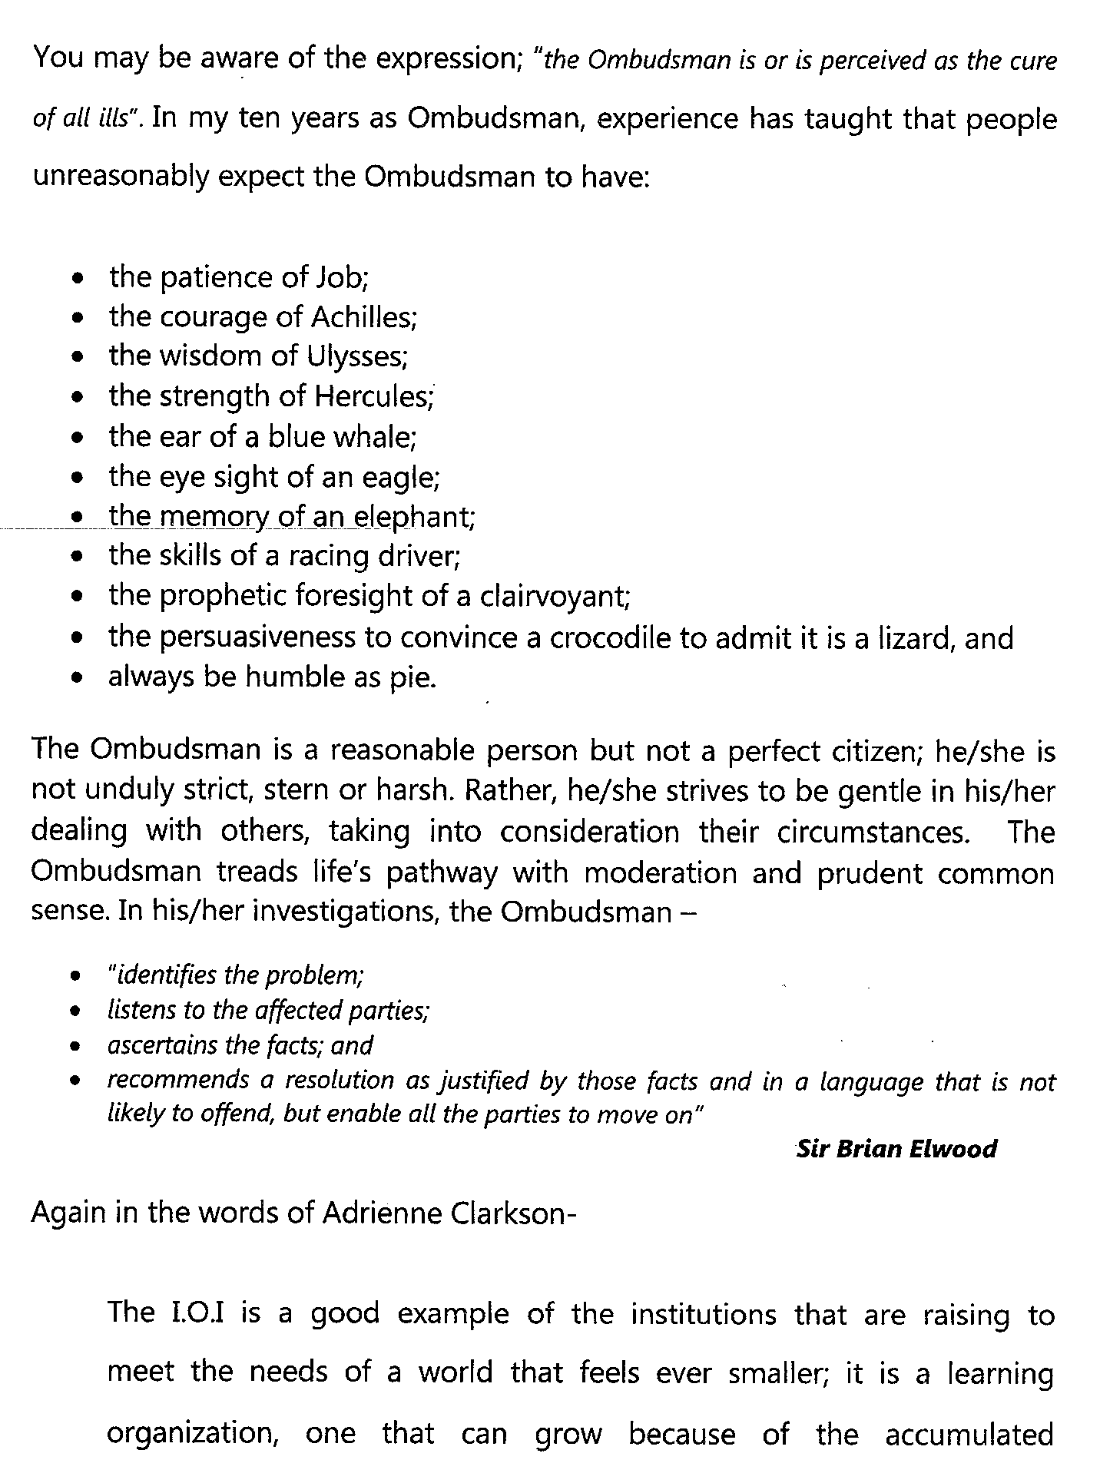

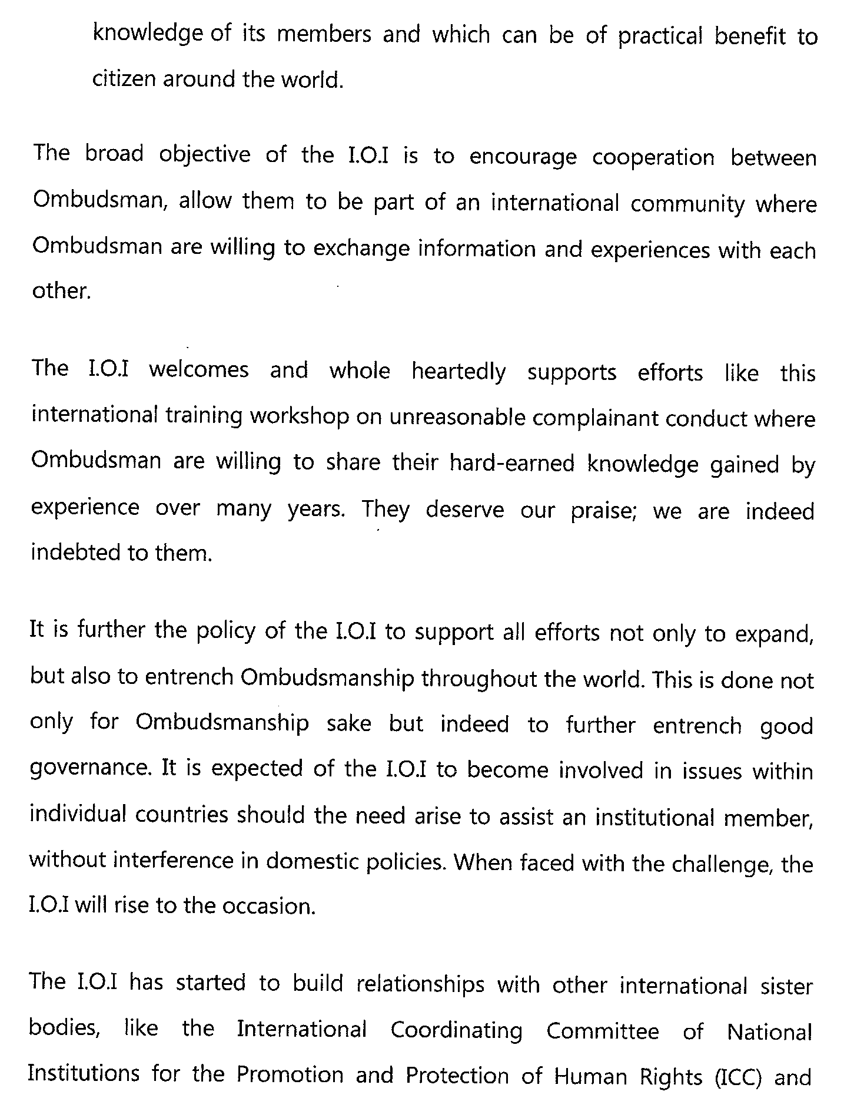

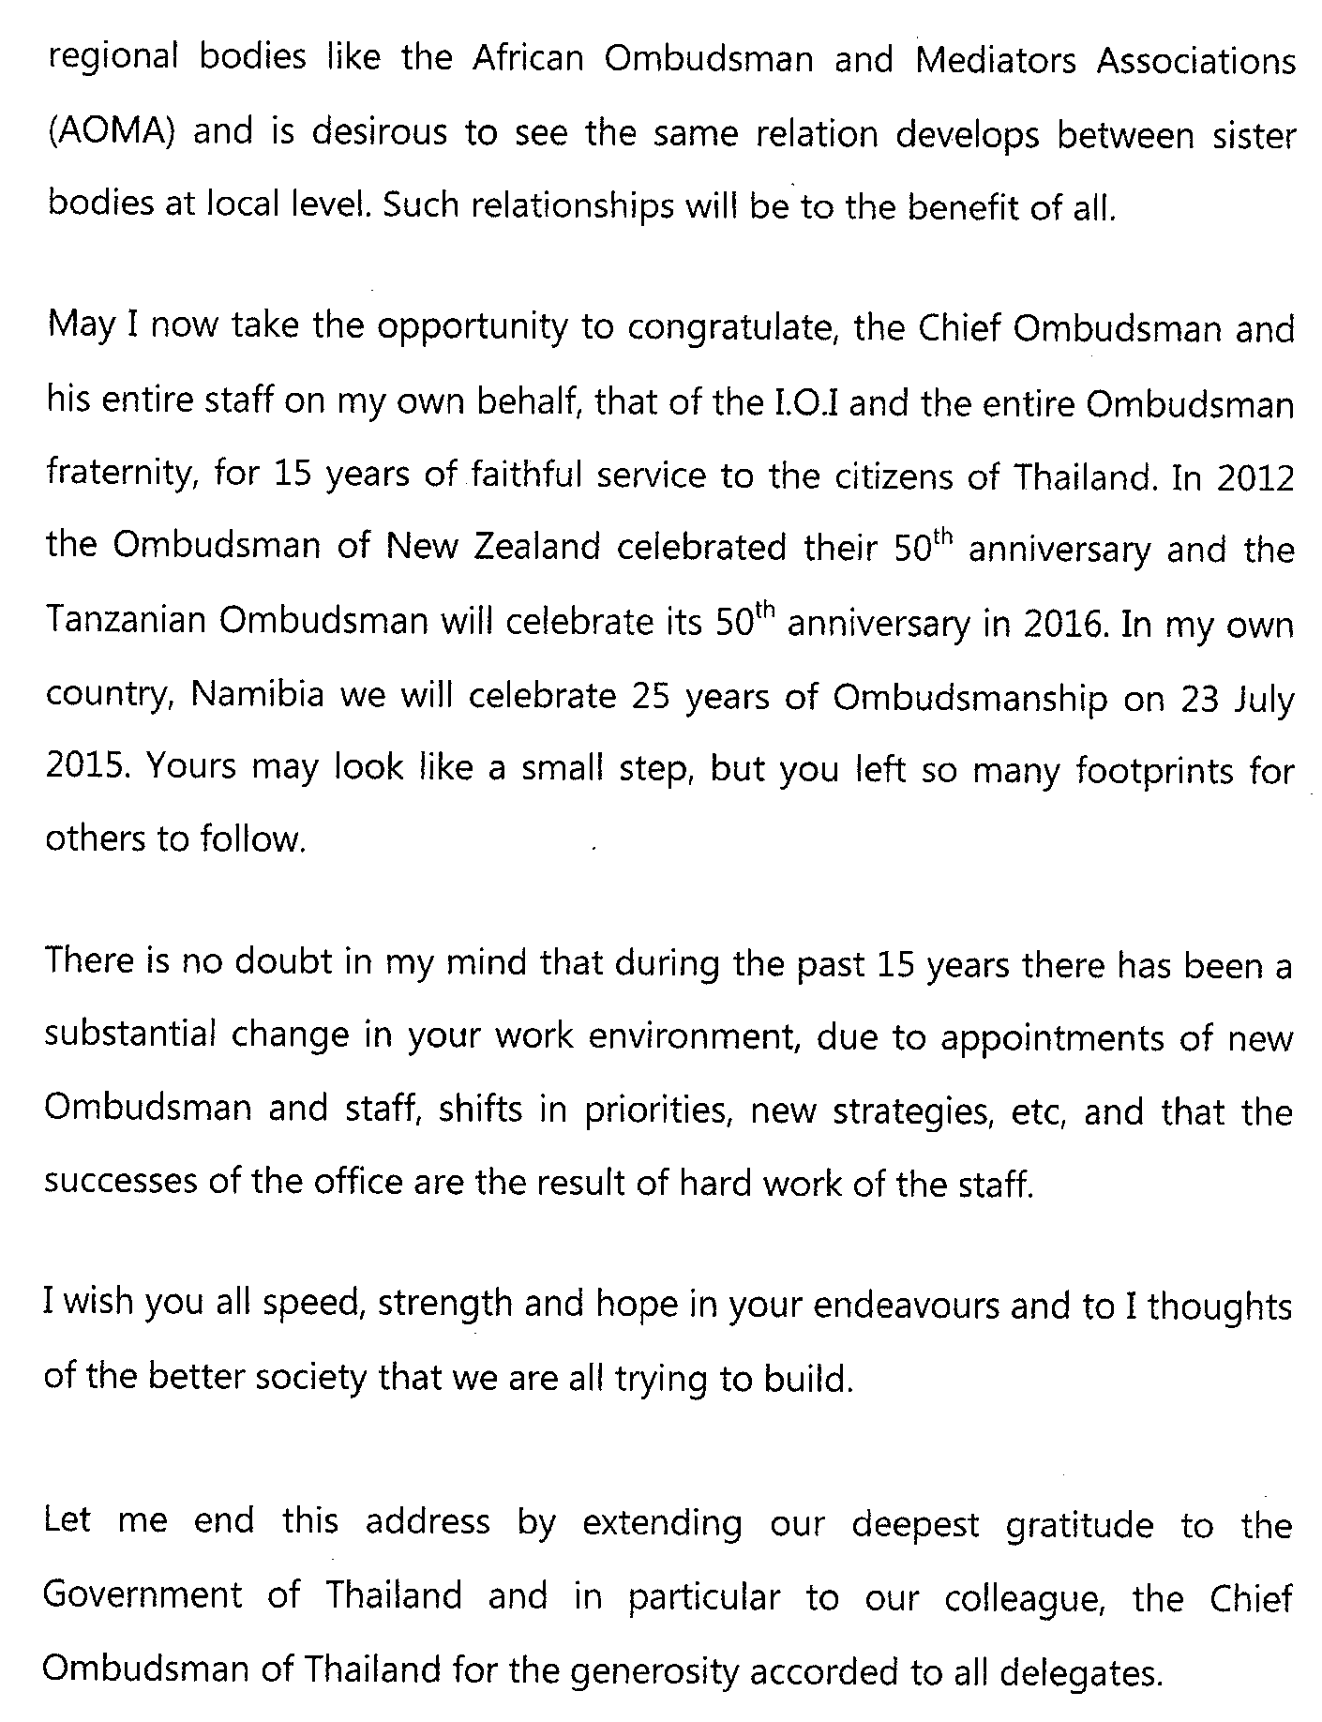

- AOA秘書長Connie Lau專題演講英文稿
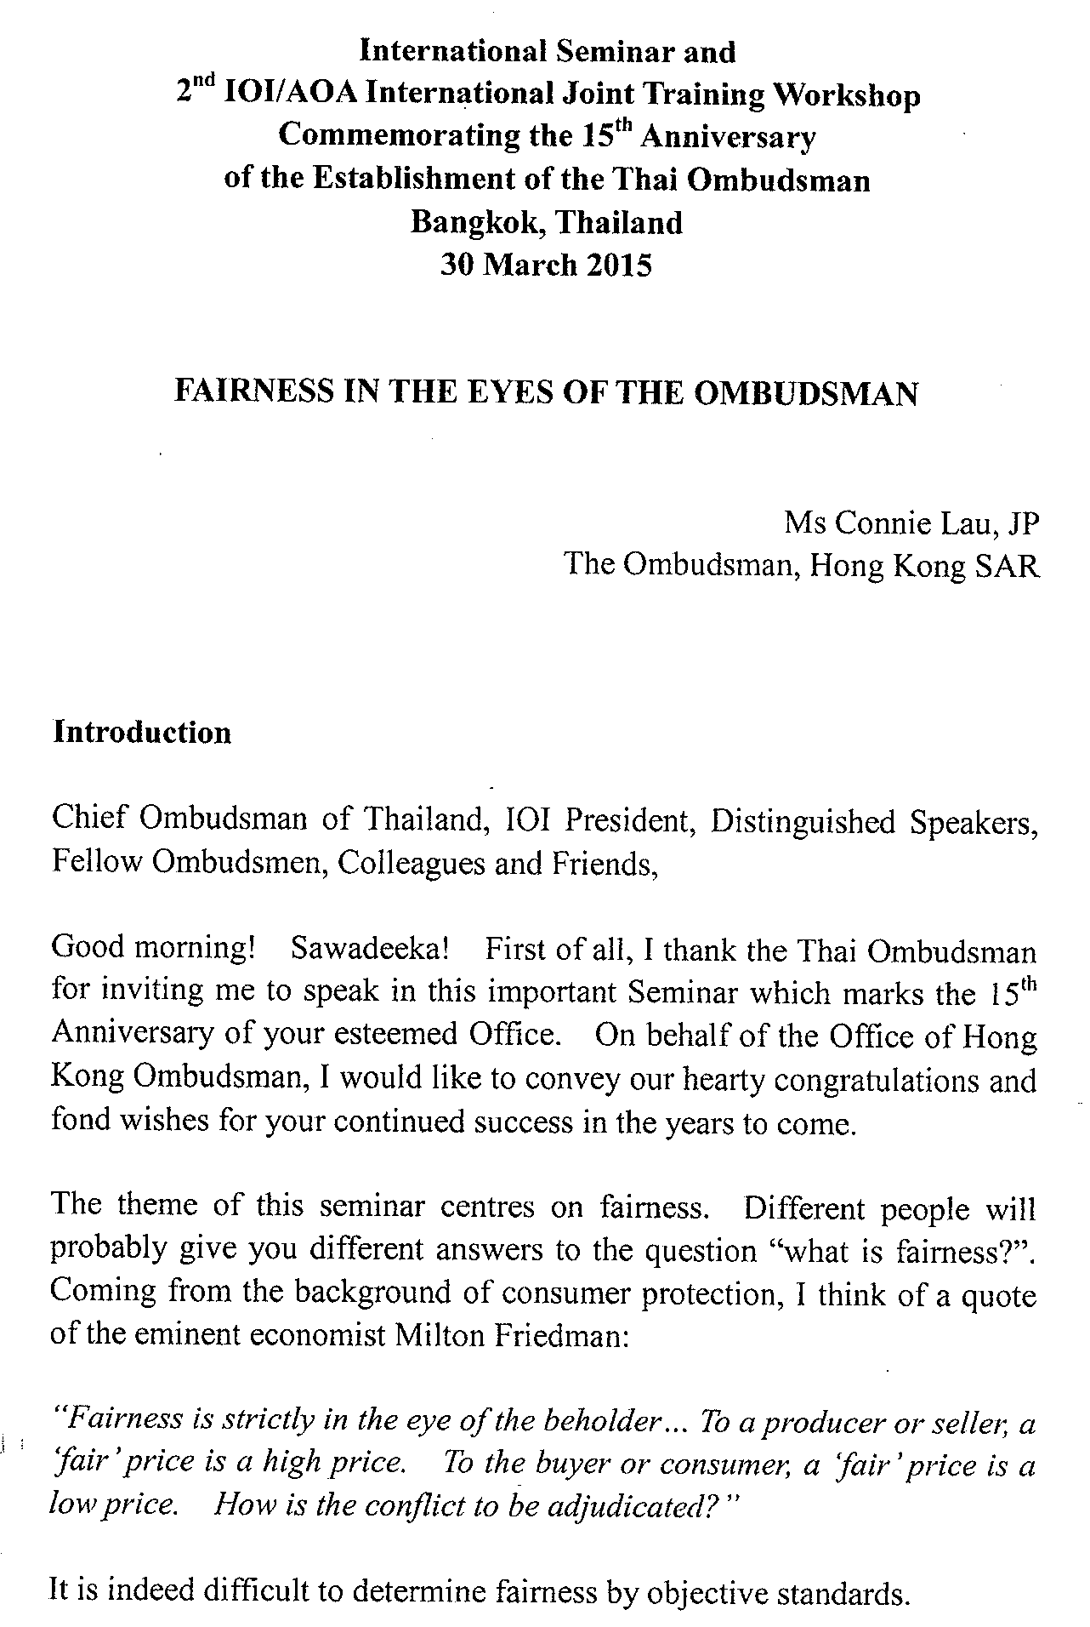

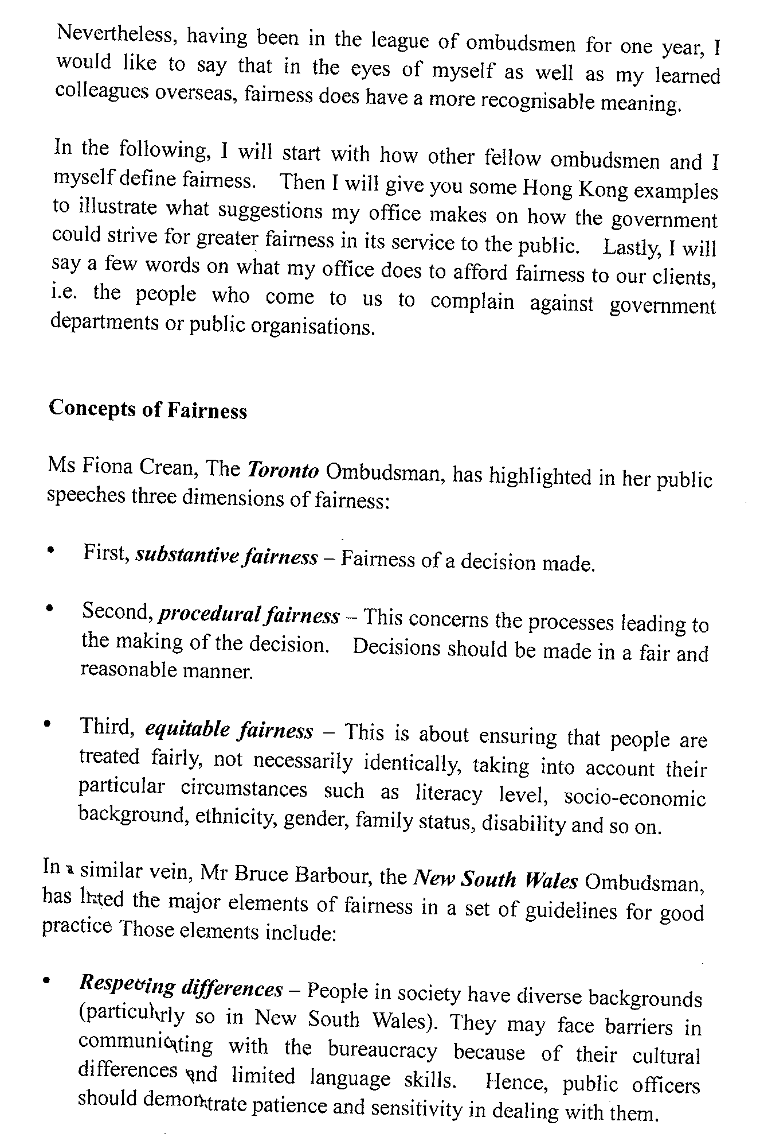
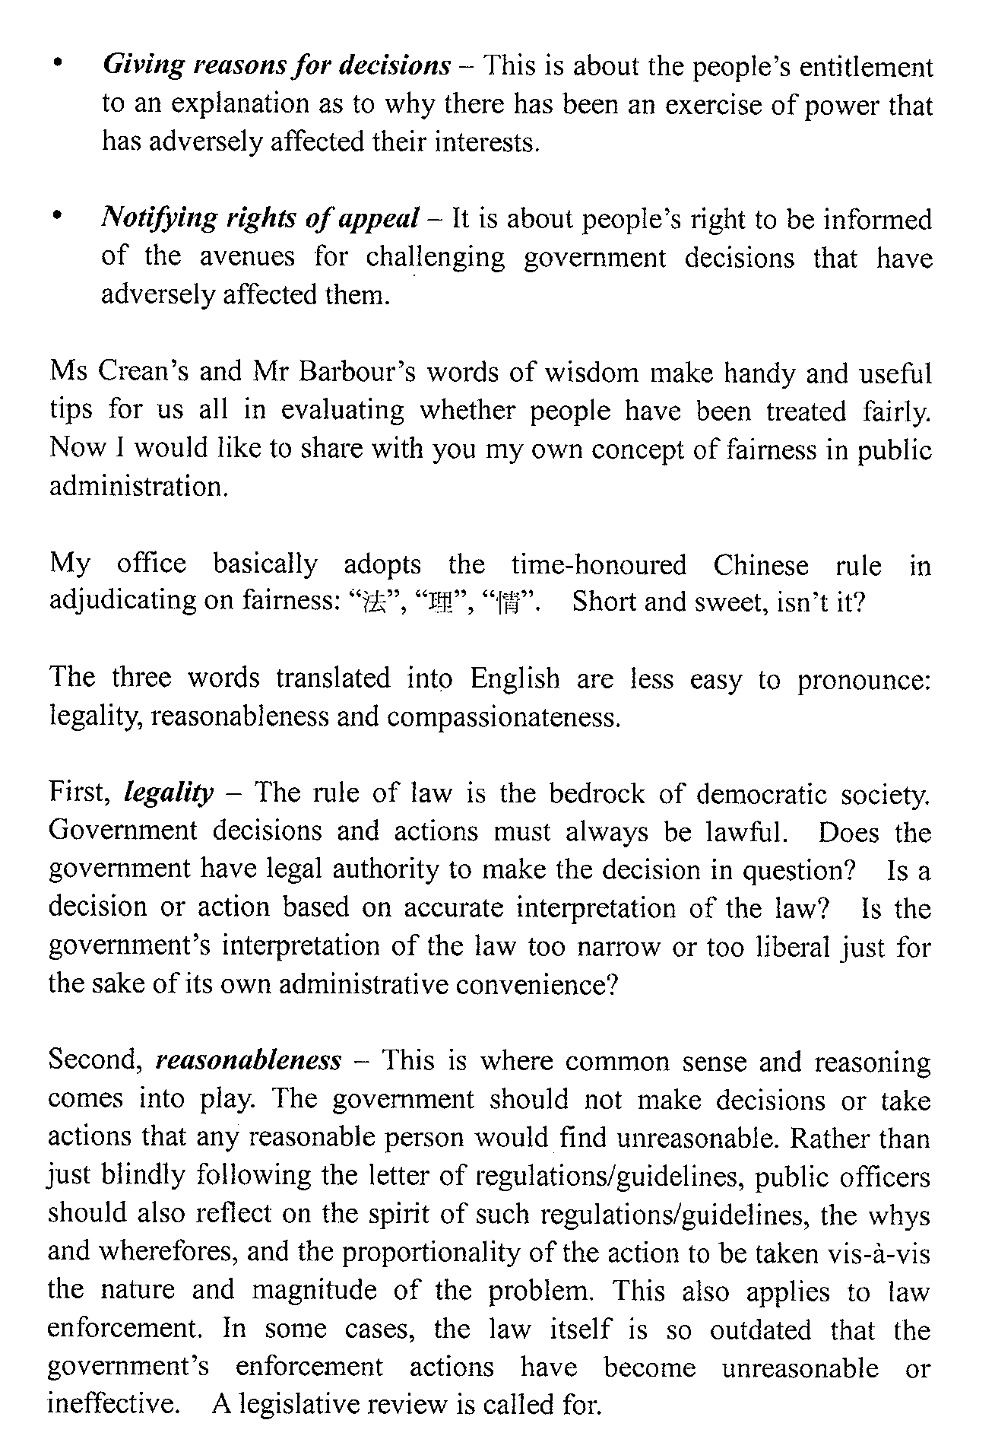
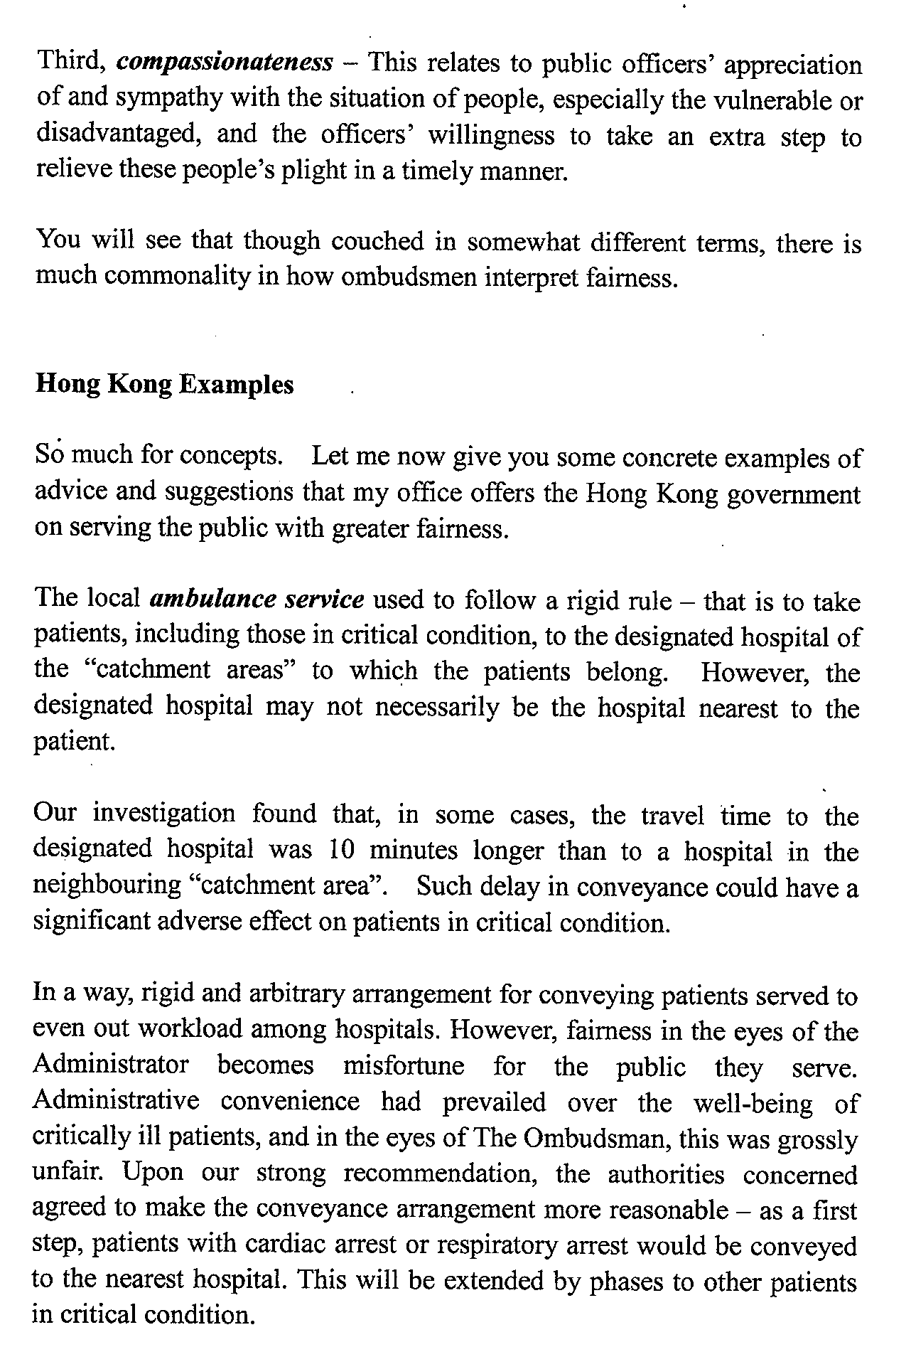
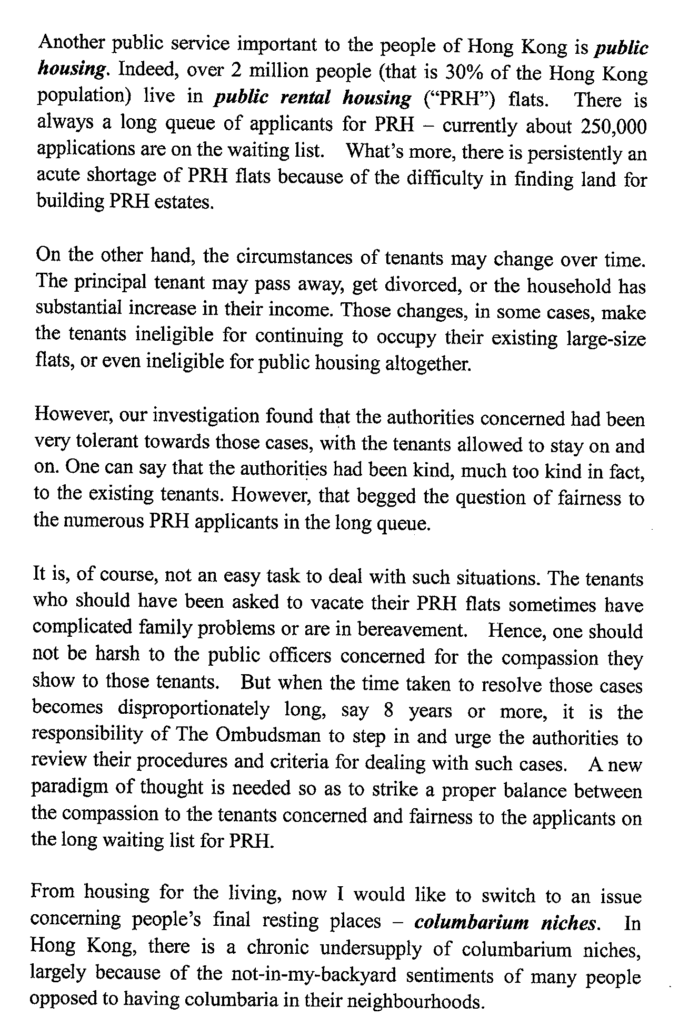
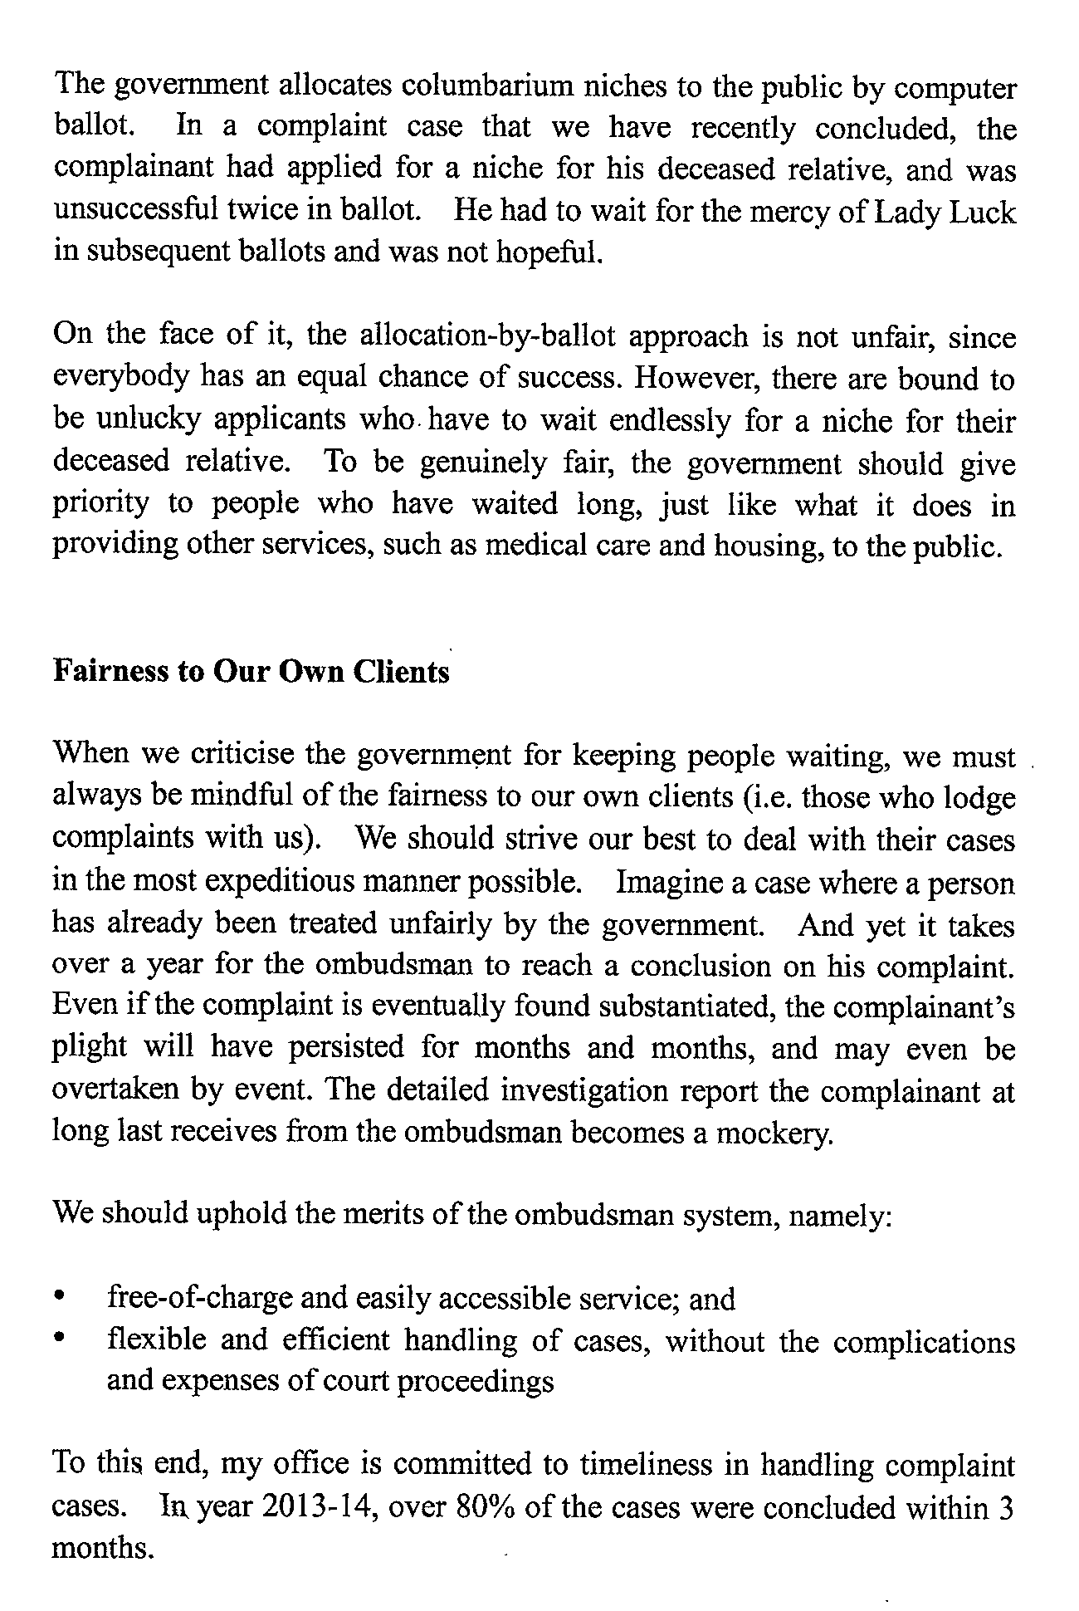
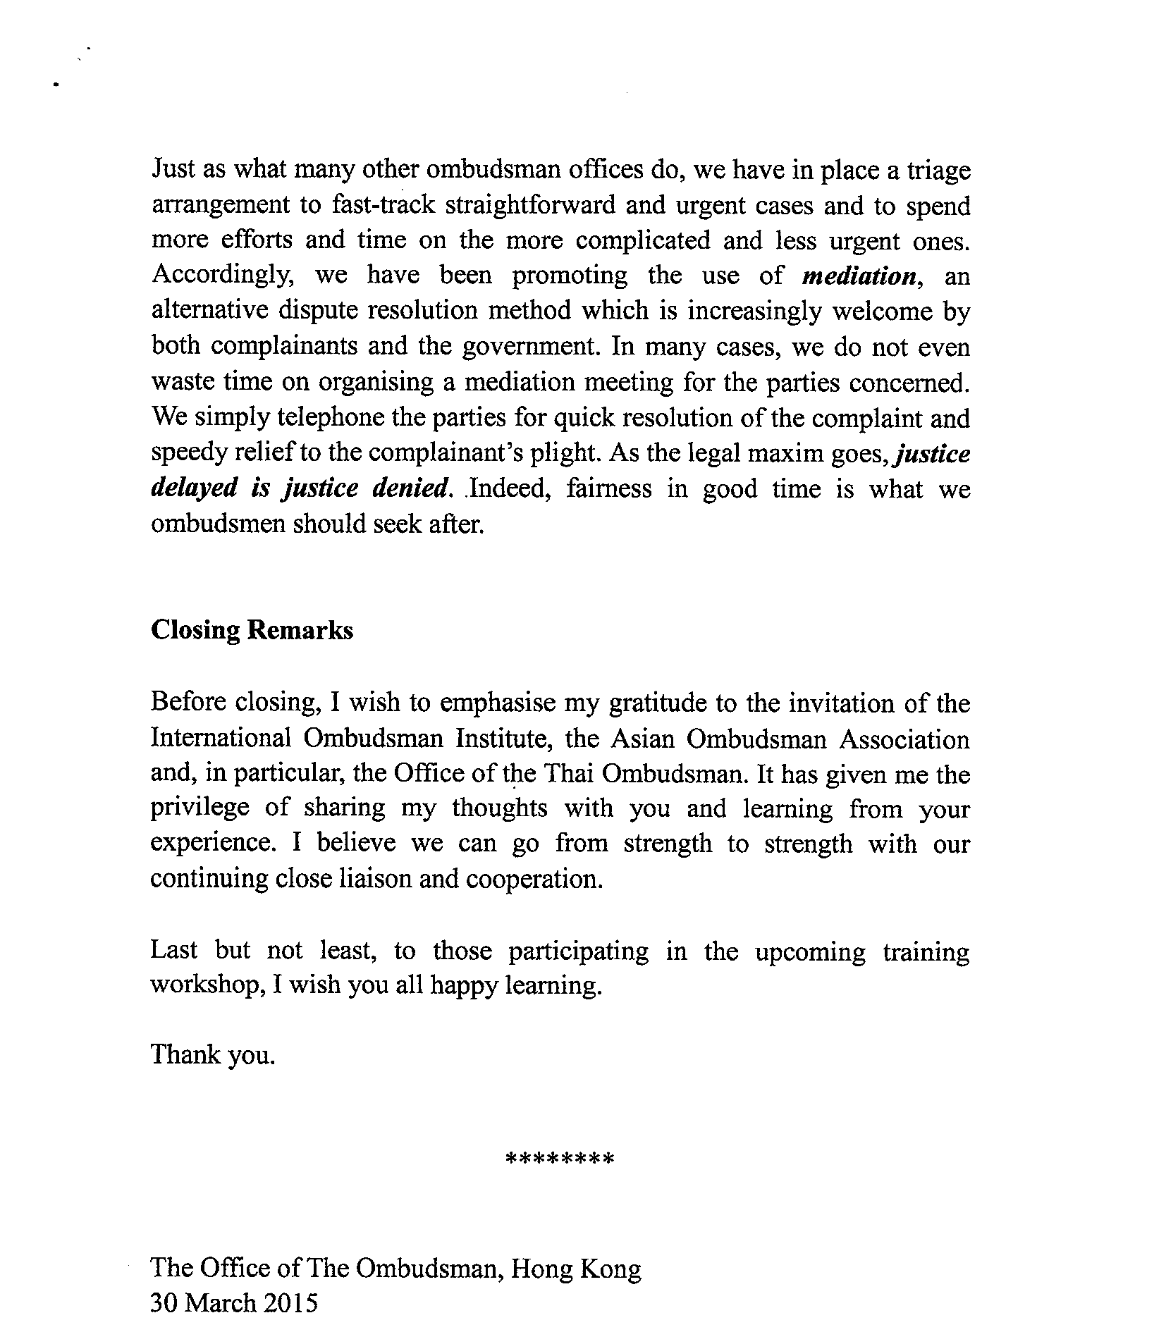

- 國際研討會暨聯合研習工作坊心得問卷
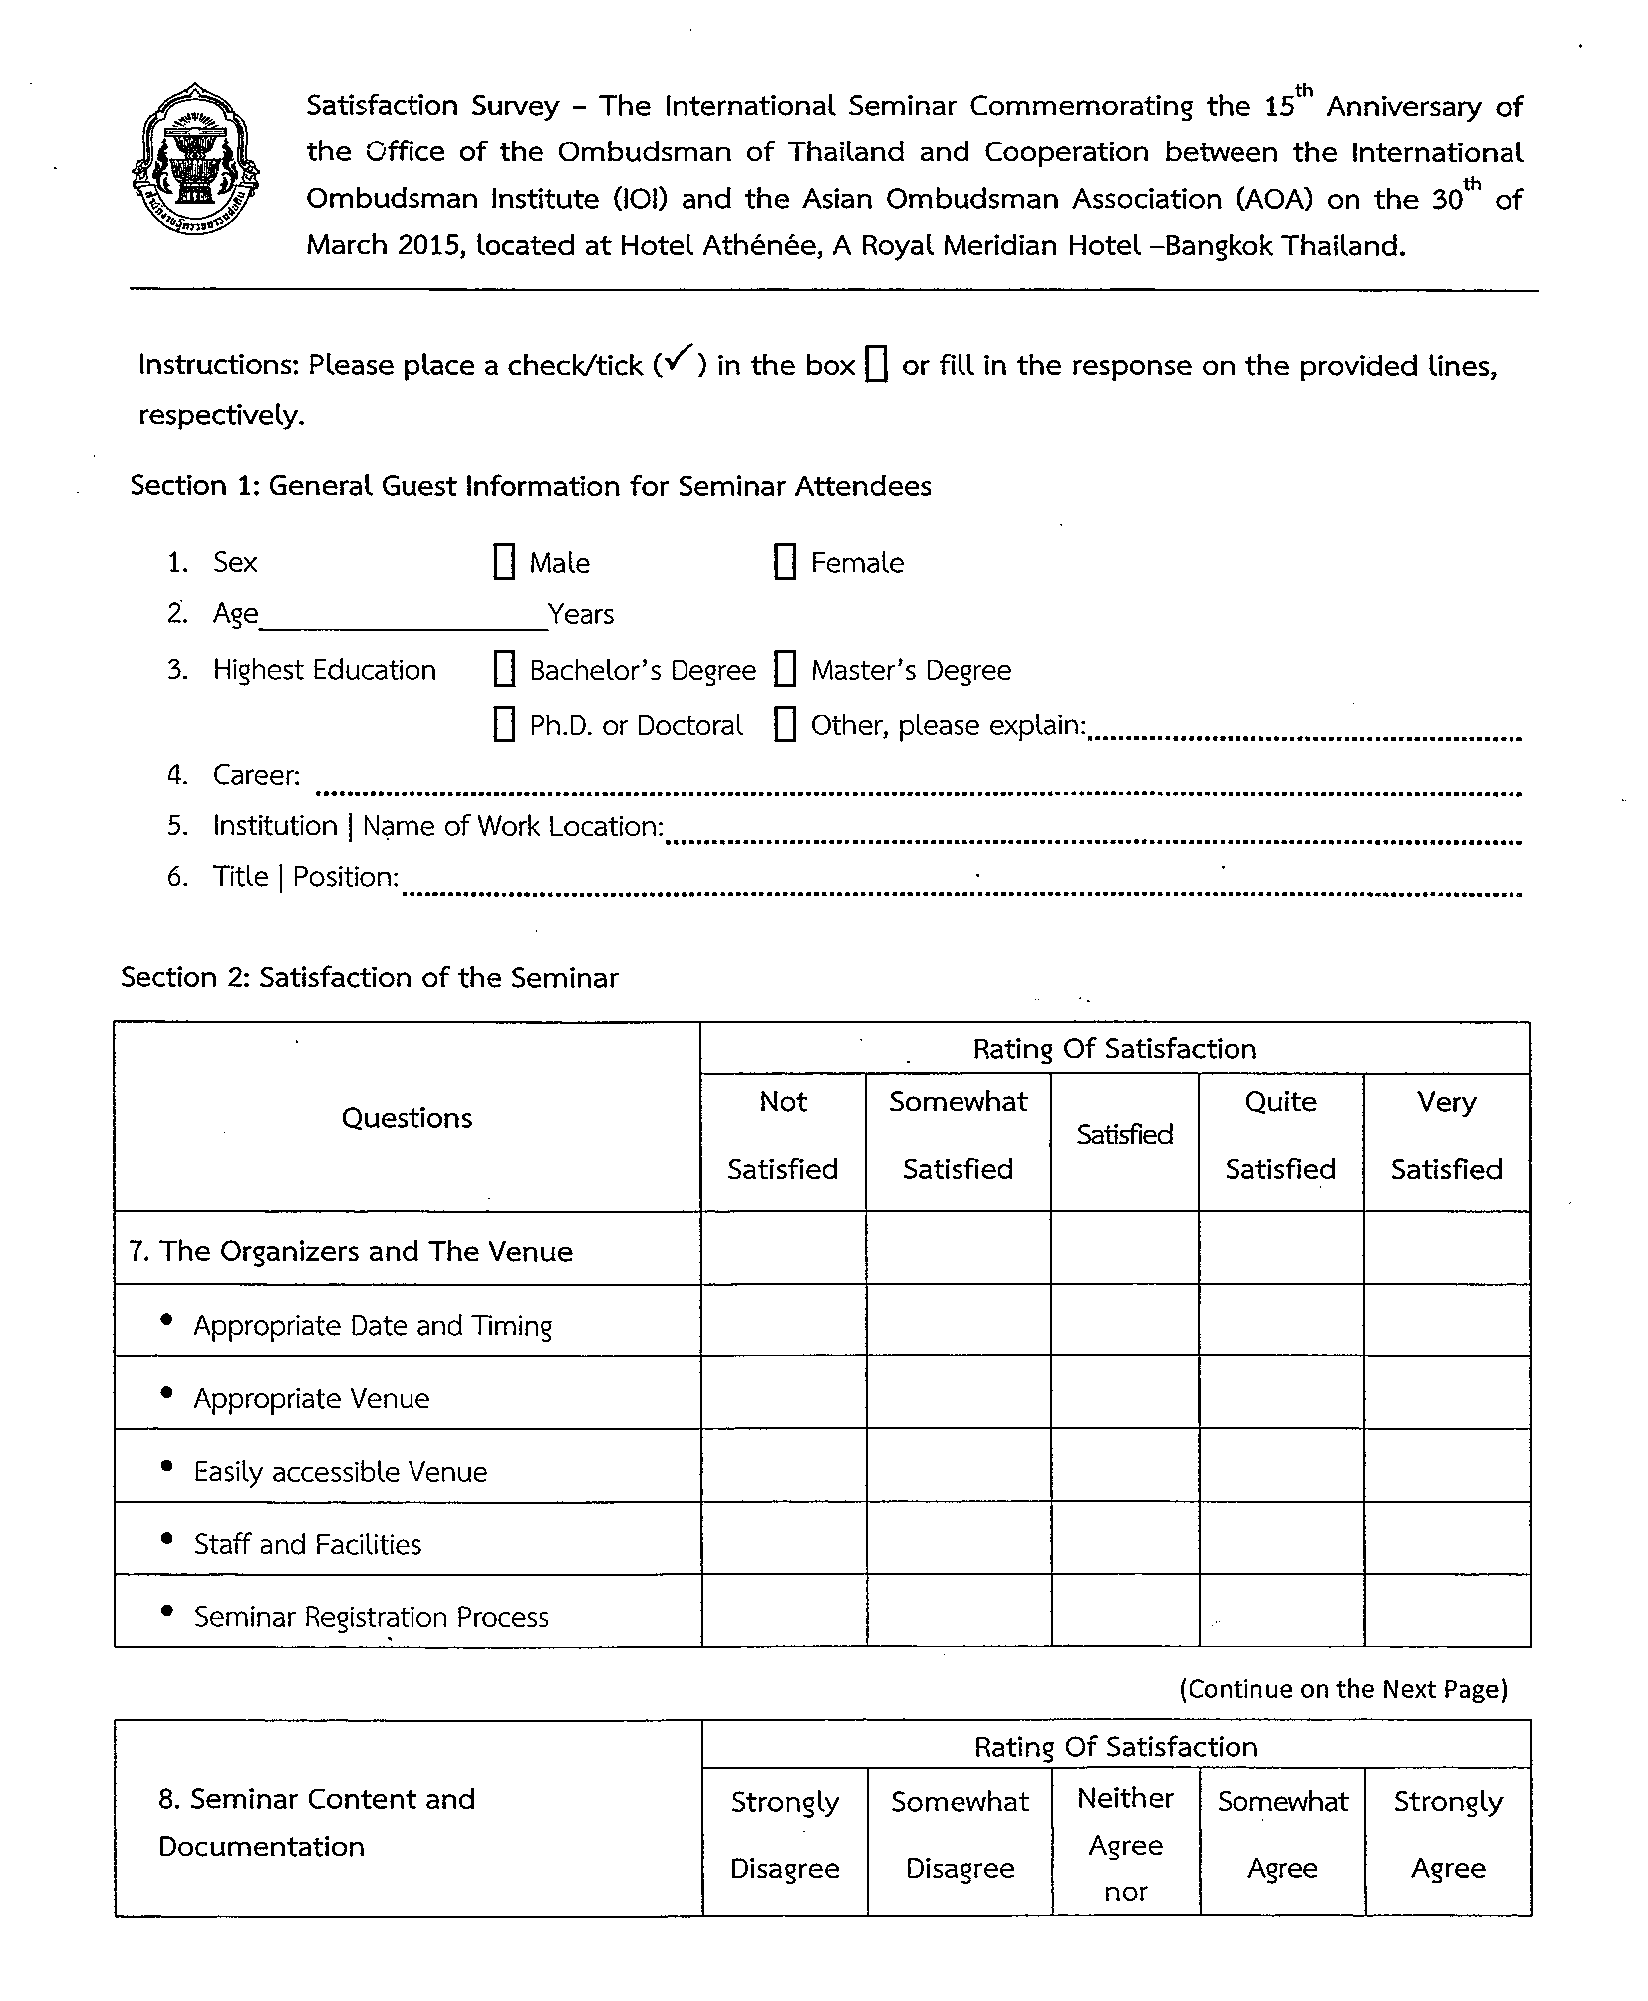
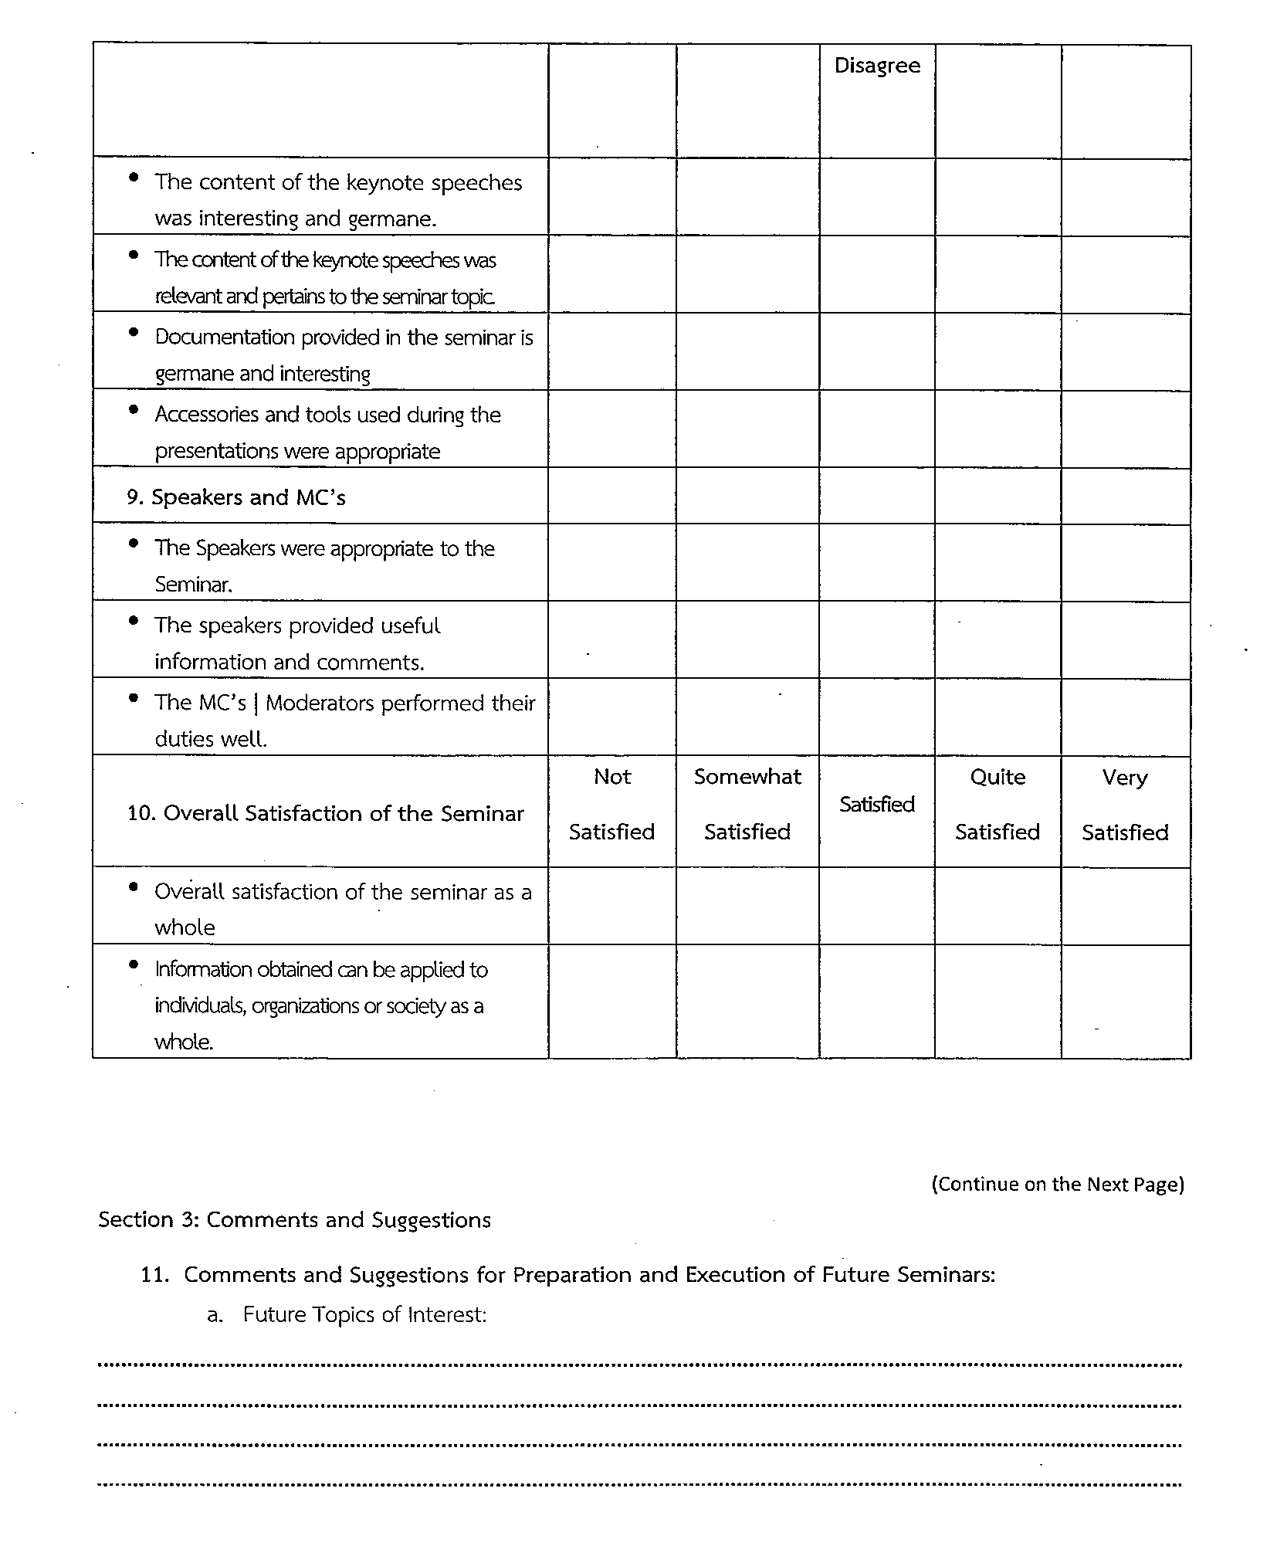
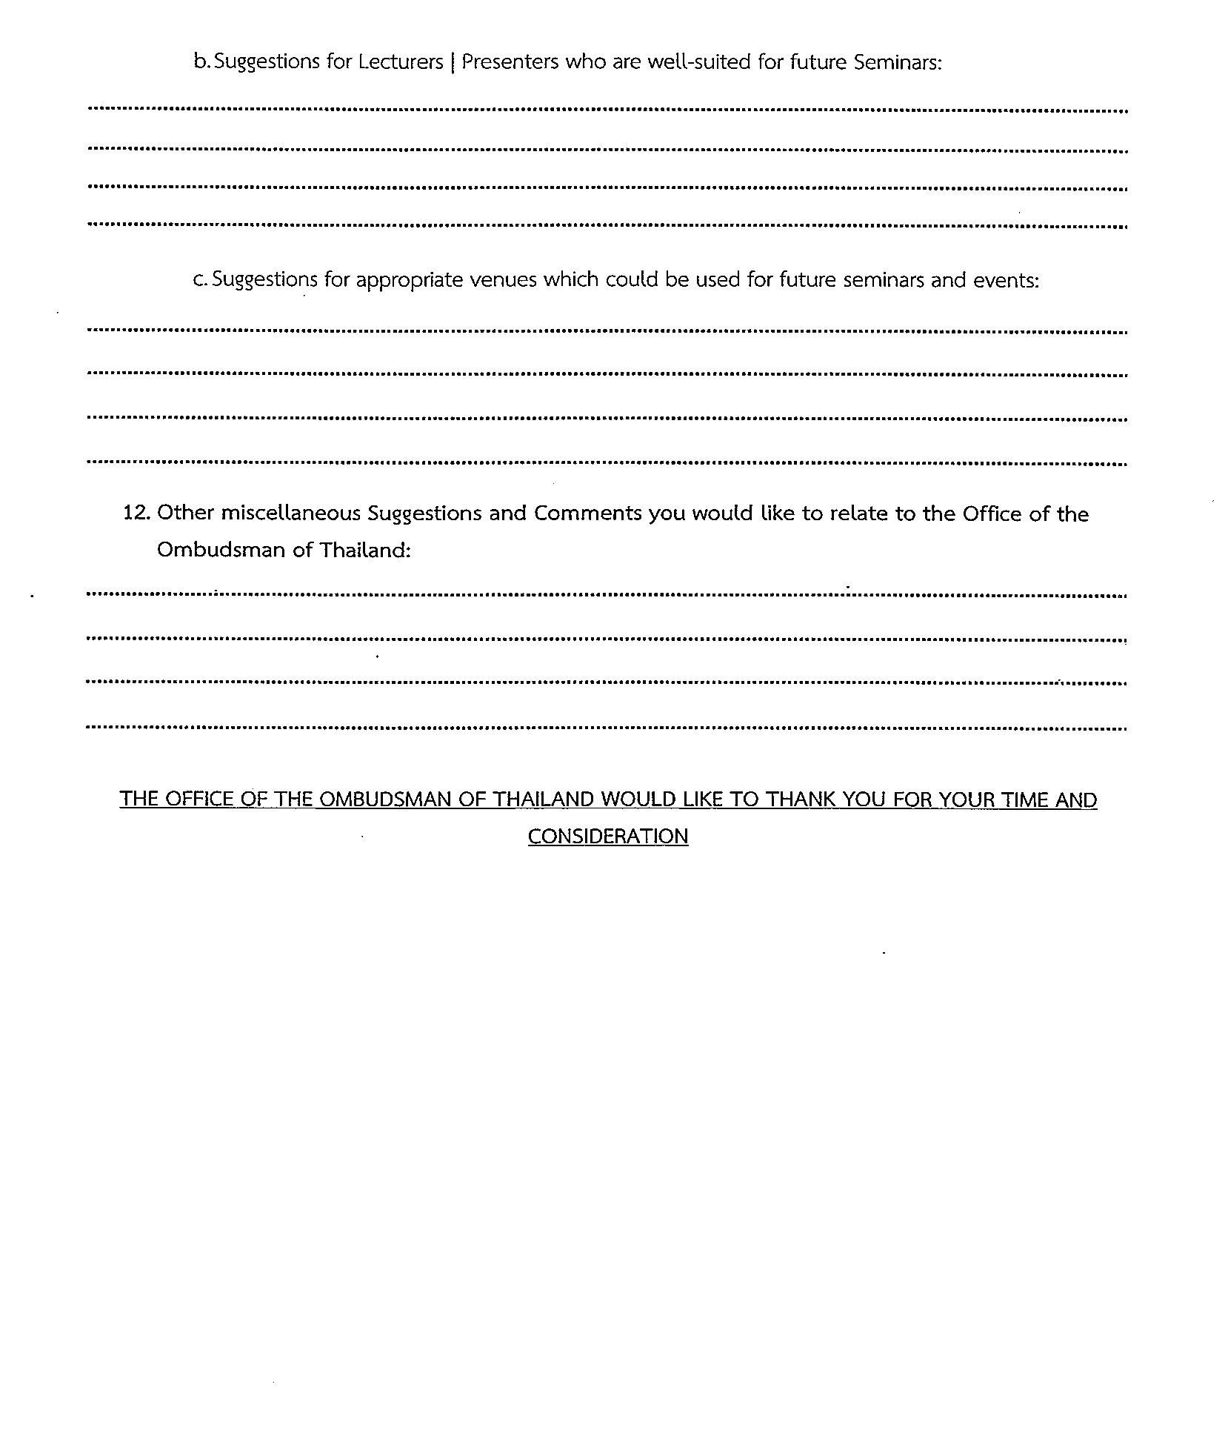

第1屆會議名稱為「國際監察組織國際研討會暨研習工作坊」，與第2屆名稱略有不同。
「澳洲及太平洋區」係為本院現行使用之中譯名稱，惟該譯名是否妥適，將提本院國際事務小組會議討論。
現任理事長為非洲納米比亞監察使John R. Walters；第1副理事長為美國俄亥俄州監察使Diane Welborn女士；第2副理事長為愛爾蘭監察使Peter Tyndall；財務長為澳洲西澳州監察使Chris Field；秘書長為奧地利監察使Dr. Günther Kräuter。
有關泰國監察使公署詳情介紹請參閱監察院國際事務小組編印《世界監察制度手冊》(第二版)內容。
2003年第9屆東協高峰會上，東協各國領袖決議於2020年建立「東協共同體」（ASEAN Community），其中包括「東協政治安全共同體」（ASEAN Political-Security Community）、「東協經濟共同體」（ASEAN Economic Community，AEC），與「東協社會文化共同體」（ASEAN Socio-Cultural Community）等三大支柱。2007年第12屆東協高峰會決議，東協共同體將提前至2015年建立。 東協經濟共同體（AEC）是東協經濟整合的終極目標，致力創造一個穩定、繁榮與具有高度競爭力的東協經濟區域，促成貨物、服務與專業勞力的自由流通，同時期許各會員國間更自由的資本流動、平等的經濟發展，並能縮減貧富與社會經濟的差距。東協經濟共同體將使東協成為一個單一的市場與製造基地，把區域內多元的特色轉化成為互補的商業機會，令東協在全球供應鏈中更為茁壯。 本註摘自財團法人中華經濟研究院-台灣東南亞國家協會研究中心網站 （http://www.aseancenter.org.tw/ASEANintro.aspx ）。
Prem Tinsulanonda為泰國現任樞密院議長，1980年至1988年擔任泰國總理，於泰國地位崇高。2013年泰國監察使公署與IOI及AOA首次辦理第1屆國際研討會暨研習工作坊時，渠亦受邀出席致詞。
【希神】古希臘神話英雄人物，參與特洛伊戰爭，被譽為希臘第一勇士。
【希神】古希臘神話英雄人物，傳說特洛伊戰爭中使用之大型木馬戰士載具，即出自他的設計。
【希神】古希臘神話最偉大的半神英雄，天生擁有神力。
Brian Elwood為紐西蘭前首席監察使，亦曾擔任國際監察組織理事長一職。渠曾於2000年受本院邀請來華訪問。
聯合國為實踐人權保障、鼓勵設立國家級人權機關，以確保國際人權標準能於各國國內獲得實踐，於1993年決議通過「巴黎原則」，並責由國家人權保障機關國際協調委員會（International Coordination Committee of National Institutions for the promotion and protection of human rights， ICC），針對全球國家人權機關評等分類。

